

**Об утверждении регламентов государственных услуг в области технической инспекции**

***Утративший силу***

Постановление Восточно-Казахстанского областного акимата от 16 ноября 2015 года № 302. Зарегистрировано Департаментом юстиции Восточно-Казахстанской области 23 декабря 2015 года № 4286. Утратило силу постановлением Восточно-Казахстанского областного акимата от 26 марта 2020 года № 97

      Сноска. Утратило силу постановлением Восточно-Казахстанского областного акимата от 26.03.2020 № 97 (вводится в действие по истечении десяти календарных дней после дня его первого официального опубликования).  
      Примечание РЦПИ.  
      В тексте документа сохранена пунктуация и орфография оригинала.  
      В соответствии с пунктом 2 статьи 27 Закона Республики Казахстан от 23 января 2001 года "О местном государственном управлении и самоуправлении в Республике Казахстан", статьей 16 Закона Республики Казахстан от 15 апреля 2013 года "О государственных услугах", приказом Министра сельского хозяйства Республики Казахстан от 6 мая 2015 года № 4-3/421 "Об утверждении стандартов государственных услуг в области технической инспекции" (зарегистрированным в Реестре государственной регистрации нормативных правовых актов за номером 11766) Восточно-Казахстанский областной акимат **ПОСТАНОВЛЯЕТ:**  
      1. Утвердить прилагаемые:  
      1) регламент государственной услуги "Выдача удостоверений на право управления тракторами и изготовленными на их базе самоходными шасси и механизмами, самоходными сельскохозяйственными, мелиоративными и дорожно-строительными машинами и механизмами, а также специальными машинами повышенной проходимости";  
      2) регламент государственной услуги "Регистрация лиц, управляющих тракторами и изготовленными на их базе самоходными шассии механизмами, самоходными сельскохозяйственными, мелиоративными дорожно-строительными машинами и механизмами, а также специальными машинами повышенной проходимости по доверенности";  
      3) регламент государственной услуги "Выдача регистрационного документа (дубликата) и государственного номерного знака для тракторов и изготовленных на их базе самоходных шасси и механизмов, прицепов к ним, включая прицепы со смонтированным специальным оборудованием, самоходных сельскохозяйственных, мелиоративных и дорожно-строительных машин, а также специальных машин повышенной проходимости";  
      4) регламент государственной услуги "Государственная регистрация залога тракторов и изготовленных на их базе самоходных шасси и механизмов, прицепов к ним, включая прицепы со смонтированным специальным оборудованием, самоходных, сельскохозяйственных, мелиоративных и дорожно-строительных машин и механизмов, а также специальных машин повышенной проходимости";  
      5) регламент государственной услуги "Проведение ежегодного государственного технического осмотра тракторов и изготовленных на их базе самоходных шасси и механизмов, прицепов к ним, включая прицепы со смонтированным специальным оборудованием, самоходных сельскохозяйственных, мелиоративных и дорожно-строительных машин и механизмов, а также специальных машин повышенной проходимости";  
      6) регламент государственной услуги "Предоставление информации об отсутствии (наличии) обременений тракторов и изготовленных на их базе самоходных шасси и механизмов, прицепов к ним, включая прицепы со смонтированным специальным оборудованием, самоходных сельскохозяйственных, мелиоративных и дорожно-строительных машин и механизмов, а также специальных машин повышенной проходимости".  
      Сноска. Пункт 1 с изменением, внесенным постановлением Восточно-Казахстанского областного акимата от 12.04.2019 № 108 (вводится в действие по истечении десяти календарных дней после дня его первого официального опубликования).  
      2. Признать утратившими силу:   
      1) постановление Восточно-Казахстанского областного акимата "Об утверждении регламентов государственных услуг в области технической инспекции" от 2 апреля 2014 года № 76 (зарегистрированное в Реестре государственной регистрации нормативных правовых актов за номером 3296, опубликованное в газетах "Дидар" от 4 июня 2014 года № 62 (16999), от 16 июня 2014 года № 67 (17004), "Рудный Алтай" от 3 июня 2014 года № 62 (19509).   
      2) постановление Восточно-Казахстанского областного акимата "О внесении изменений и дополнений в постановление Восточно-Казахстанского областного акимата от 2 апреля 2014 года № 76 "Об утверждении регламентов государственных услуг в области технической инспекции" от 22 декабря 2014 года № 343 (зарегистрированное в Реестре государственной регистрации нормативных правовых актов за номером 3651, опубликованное в газетах "Дидар" от 13 февраля 2015 года № 18 (17107), от 16 февраля 2015 года № 19 (17108), "Рудный Алтай" от 12 февраля 2015 года № 17 (19616), от 14 февраля 2015 года № 18 (19617).  
      3. Настоящее постановление вводится в действие по истечении десяти календарных дней после дня его первого официального опубликования.

|  |  |
| --- | --- |
| *Аким Восточно-Казахстанской области* | *Д. Ахметов* |

|  |  |
| --- | --- |
|  | Утвержден постановлением Восточно-Казахстанского областного акимата от "16" ноября 2015 года №302 |

**Регламент государственной услуги "Выдача удостоверений на право управления тракторами и изготовленными на их базе самоходными шасси и механизмами, самоходными сельскохозяйственными, мелиоративными и дорожно-строительными машинами и механизмами, а также специальными машинами повышенной проходимости"**

**1. Общие положения**

      1. Услугодателем государственной услуги "Выдача удостоверений направо управления тракторами изготовленными на их базе самоходными шасси и механизмами, самоходными сельскохозяйственными, мелиоративными и дорожно-строительными машинами и механизмами, а также специальными машинами повышенной проходимости" (далее - государственная услуга) являются местные исполнительные органы области, районов и городов областного значения (далее - услугодатель).   
      Прием заявления и выдача результата оказания государственной услуги осуществляется через:  
      1) канцелярию услугодателя;  
      2) веб-портал "электронного правительства" www.egov.kz, www.elicense.kz (далее – портал).  
      2. Форма оказания государственной услуги: электронная (частично автоматизированная) или бумажная.  
      3. Результат оказания государственной услуги – удостоверение, дубликат удостоверения, при замене (обмене) удостоверения старого образца, на новое удостоверение на право управления тракторами и изготовленными на их базе самоходными шасси и механизмами, самоходными сельскохозяйственными, мелиоративными и дорожно-строительными машинами и механизмами, а также специальными машинами повышенной проходимости (далее – удостоверение тракториста-машиниста).  
      Форма предоставления результата оказания государственной услуги: бумажная.  
      На портале результат оказания государственной услуги направляется в "личный кабинет" услугополучателя в форме электронного документа, подписанного электронной цифровой подписью (далее-ЭЦП) уполномоченного лица услугодателя.

**2. Описание порядка действий структурных подразделений (работников) услугодателя в процессе оказания государственной услуги**

      4. Основанием для начала процедуры (действия) по оказанию государственной услуги является наличие заявления услугополучателя в установленной форме или запроса в форме электронного документа, удостоверенного ЭЦП, с приложением документов, предусмотренных пунктом 9 стандарта государственной услуги "Выдача удостоверений на право управления тракторами и изготовленными на их базе самоходными шасси и механизмами, самоходными сельскохозяйственными, мелиоративными и дорожно-строительными машинами и механизмами, а также специальными машинами повышенной проходимости", утвержденного приказом Министра сельского хозяйства Республики Казахстан от 6 мая 2015 года № 4-3/421 (зарегистрированного в Реестре государственной регистрации нормативных правовых актов за номером 11766 ) (далее - Стандарт).  
      5. Содержание процедур (действий), входящих в состав процесса оказания государственной услуги, длительность выполнения:  
      действие 1- прием и регистрация документов услугополучателя работником канцелярии услугодателя, передача документов руководителю услугодателя. Длительность выполнения - 30 (тридцать) минут;  
      действие 2 - рассмотрение документов руководителем услугодателя, передача документов сотруднику услугодателя. Длительность выполнения - в течение 1 (одного) часа;  
      действие 3 - проверка представленных документов услугополучателя сотрудником услугодателя на соответствие перечню, определенному в пункте 9 Стандарта. Оформление удостоверения тракториста-машиниста, либо письменного мотивированного отказа в дальнейшем рассмотрении заявления. Длительность выполнения-1 (один) рабочий день;  
      действие 4 -передача сотрудником услугодателя оформленного удостоверения тракториста-машиниста либо письменного мотивированного отказа в дальнейшем рассмотрении заявления в канцелярию услугодателя. Длительность выполнения - 30 (тридцать) минут;   
      действие 5 - выдача работником канцелярии услугодателя услугополучателю удостоверения тракториста-машиниста либо письменного мотивированного отказа в дальнейшем рассмотрении заявления. Длительность выполнения - 15 (пятнадцать) минут.  
      Срок оказания государственной услуги при получении удостоверения тракториста-машиниста, дубликата удостоверения, замене (обмене) удостоверения старого образца, на новое удостоверение со дня сдачи пакета документов услугодателю, а также при обращении на портал - 2 (два) рабочих дня.  
      Услугодатель в течение двух рабочих дней со дня получения документов проверяет полноту представленных документов.  
      В случае установления факта неполноты представленных документов услугодатель в указанные сроки дает письменный мотивированный отказ в дальнейшем рассмотрении заявления.  
      6. Результатом процедуры (действия) по оказанию государственной услуги по действию 1, указанному в пункте 5 настоящего регламента, является выдача услугополучателю копии его заявленияс отметкой о регистрации с указанием даты и времени приема пакета документов (нарочно либо посредством почтовой связи). Зарегистрированные документы услугополучателя служат основанием для начала выполнения действия 2, указанного в пункте 5 настоящего регламента.   
      Результатом действия 2, указанного в пункте 5 настоящего регламента, является резолюция руководителя услугодателя, которая служит основанием для начала выполнения действия 3, указанного в пункте 5 настоящего регламента.  
      Результатом действия 3, указанного в пункте 5 настоящего регламента, является оформленное удостоверение тракториста-машиниста либо письменного мотивированного отказа в дальнейшем рассмотрении заявления.  
      Результатом действия 4, указанного в пункте 5 настоящего регламента, является передача сотрудником услугодателя оформленного удостоверения тракториста-машиниста либо письменного мотивированного отказа в дальнейшем рассмотрении заявления в канцелярию услугодателя.   
      Результатом действия 5, указанного в пункте 5 настоящего регламента, является выдача работником канцелярии услугодателя услугополучателю удостоверения тракториста-машиниста либо письменного мотивированного отказа в дальнейшем рассмотрении заявления.

**3. Описание порядка взаимодействия структурных подразделений (работников) услугодателя в процессе оказания государственной услуги**

      7. Перечень структурных подразделений (работников) услугодателя, которые участвуют в процессе оказания государственной услуги:  
      1) работник канцелярии;  
      2) руководитель;  
      3) сотрудник.  
      8. Описание процедур (действий), необходимых для оказания государственной услуги:  
      1) прием и регистрация документов услугополучателя работником канцелярии услугодателя, передача документов руководителю услугодателя. Длительность выполнения - 30 (тридцать) минут;  
      2) рассмотрение документов руководителем услугодателя, передача документов сотруднику услугодателя. Длительность выполнения - в течение 1 (одного) часа;  
      3) проверка представленных документов услугополучателя сотрудником услугодателя на соответствие перечню, определенномув пункте 9 Стандарта. Оформление удостоверения тракториста-машиниста, либо письменного мотивированного отказав дальнейшем рассмотрении заявления. Длительность выполнения-1 (один) рабочий день;  
      4) передача сотрудником услугодателя оформленное удостоверение тракториста-машиниста либо письменного мотивированного отказа в дальнейшем рассмотрении заявления в канцелярию услугодателя. Длительность выполнения -30 (тридцать) минут;   
      5) выдачаработником канцелярии услугодателя услугополучателю удостоверения тракториста-машиниста либо письменного мотивированного отказа в дальнейшем рассмотрении заявления. Длительность выполнения - 15 (пятнадцать) минут.

**4. Описание порядка использования информационных систем в процессе оказания государственной услуги**

      9. Порядок обращения и последовательность процедур (действий) услугополучателя и услугодателя, при оказании государственной услуги через портал:   
      1) услугополучатель осуществляет регистрацию напортале с помощью своего регистрационного свидетельства удостоверенного ЭЦП, которое хранится в интернет-браузере компьютера услугополучателя (осуществляется для незарегистрированных услугополучателей на портале);  
      2) процесс 1 - прикрепление в интернет-браузер компьютера услугополучателя регистрационного свидетельства ЭЦП, процесс ввода услугополучателем пароля (процесс авторизации) на портал для получения государственной услуги;  
      3) условие 1 - проверка на портале подлинности данных о зарегистрированном услугополучателе через логин (ИИН) и пароль;  
      4) процесс 2 - формирование порталом сообщения об отказе в авторизации в связи с имеющимися нарушениями в данных услугополучателя;  
      5) процесс 3 - выбор услугополучателем государственной услуги, указанной в настоящем регламенте, вывод на экран формы запроса для оказания государственной услуги и заполнение услугополучателем формы (ввод данных) с учетом ее структуры и форматных требований, прикрепление   
      к форме запроса необходимых документов в электронном виде;  
      6) процесс 4 - оплата государственной услуги на ПШЭП, эта информация поступает в ИС ГБД "Е -лицензирование";  
      7) условие 2 - проверка в ИС ГБД "Е-лицензирование" факта оплаты за оказание государственной услуги;  
      8) процесс 5 - выбор услугополучателем регистрационного свидетельства ЭЦП для удостоверения (подписания) запроса;  
      9) условие 3 - проверка на портале срока действия регистрационного свидетельства ЭЦП и отсутствия в списке отозванных (аннулированных) регистрационных свидетельств, соответствия идентификационных данных между ИИН, указанным в запросе и ИИН, указанным в регистрационном свидетельстве ЭЦП, а также в ЕНИС - данных доверенности представителя услугополучателя;  
      10) процесс 6- удостоверение (подписание) посредством ЭЦП услугополучателя заполненной формы (введенных данных) запроса на оказание услуги;  
      11) процесс 7 -регистрация электронного документа услугополучателя в информационной системе ИС ГБД"Е - лицензирование" и обработка запроса в ИС ГБД "Е-лицензирование". В "личном кабинете" услугополучателя отображается статус о принятии запроса для оказания государственной услуги;  
      12) условие 4 - проверка полученных документов на соответствие перечню, предусмотренному в пункте 9 Стандарта;  
      13) процесс 8- получение услугополучателем результата государственной услуги (уведомление в "личный кабинет" портала услугополучателя, о сроках готовности разрешительного документа с указанием адреса, где услугополучатель может получить удостоверение тракториста-машиниста либо письменного мотивированного отказа в дальнейшем рассмотрении заявления) в форме электронного документа, удостоверенного ЭЦП уполномоченного лица услугодателя.  
      Диаграмма функционального взаимодействия информационных систем, задействованных в оказании государственной услуги, через портал, приведена в приложении 1 (диаграмма 1) к настоящему регламенту.  
      10. Порядок обращения и последовательность процедур (действий) услугополучателя и услугодателя, при оказании государственной услуги через услугодателя:  
      1) процесс 1 - ввод сотрудником услугодателя логина и пароля (процесс авторизации) в ИС ГБД "Е-лицензирование" для оказания государственной услуги;  
      2) условие 1 - проверка в ИС ГБД "Е-лицензирование" подлинности данных о зарегистрированном сотруднике услугодателя через логин и пароль;  
      3) процесс 2 - формирование ИС ГБД "Е-лицензирование" сообщения об отказе в авторизации в связи с имеющимися нарушениями в данных сотрудника услугодателя;  
      4) процесс 3 - выбор сотрудником услугодателя государственной услуги, указанной в настоящем регламенте, вывод на экран формы запроса для оказания государственной услуги и **ввод сотрудником** услугодателя **данных** услуго**получателя;**  
      5) процесс 4 - заполнение формы запроса в части отметки о наличии документов в бумажной форме и сканирование сотрудником услугодателя необходимых документов, предоставленных услугополучателем и прикрепление их к форме запроса, отправка в ИС ГБД "Е-лицензирование" через ШЭП;  
      6) условие 2 - проверка наличия данных услуго**получателя** в ГБД ФЛ, а также в ЕНИС - данных доверенности представителя услугополучателя;  
      7) процесс 5-**регистрация запроса в** ИС ГБД "Е-лицензирование";  
      **8) процесс 6 -** обработка государственной услуги в ИС ГБД "Е-лицензирование", в "личном кабинете" услугополучателя отображается статус о принятии запроса для оказания государственной услуги;  
      9) условие 3 - проверка полученных документов на соответствие перечню, предусмотренному в пункте 9 Стандарта;  
      10) процесс 7- получение услугополучателем результата государственной услуги (уведомление в "личный кабинет" портала услугополучателя, о сроках готовности разрешительного документа с указанием адреса, где услугополучатель может получить удостоверение тракториста-машиниста либо письменного мотивированного отказа в дальнейшем рассмотрении заявления) в форме электронного документа, удостоверенного ЭЦП уполномоченного лица услугодателя.  
      Диаграмма функционального взаимодействия информационных систем, задействованных в оказании государственной услуги, через услугодателя, приведена в приложении 1 (диаграмма 2) к настоящему регламенту.  
      11. Подробное описание последовательности процедур (действий), взаимодействий структурных подразделений (работников) услугодателя в процессе оказания государственной услуги и порядка использования информационных систем в процессе оказания государственной услуги отражено в справочнике бизнес-процессов оказания государственной услуги согласно приложению 2 к настоящему регламенту. Справочник бизнес-процессов оказания государственной услуги размещен на веб-портале "электронного правительства", интернет-ресурсе услугодателя.  
      **Примечание:**   
      **Расшифровка аббревиатур:**  
      ИИН - индивидуальный идентификационный номер  
      ПШЭП - платежный шлюз электронного правительства  
      ИС ГБД "Е-лицензирование" - информационная система   
      государственной базы данных "Е-лицензирование"  
      ЕНИС -единая нотариальная информационная система  
      ШЭП - шлюз "электронного правительства"  
      ГБД ФЛ-государственная база данных "Физические лица"

|  |  |
| --- | --- |
|  | Приложение 1 к регламенту государственной  услуги "Выдача удостоверений  на право управления  тракторами и изготовленными  на их базе самоходными шасси  и механизмами,самоходными  сельскохозяйственными,  мелиоративными и дорожно- строительными машинами и  механизмами, а также  специальными машинами  повышенной проходимости" |

**Диаграмма 1 функционального взаимодействия информационных систем, задействованных в оказании государственной услуги через портал**

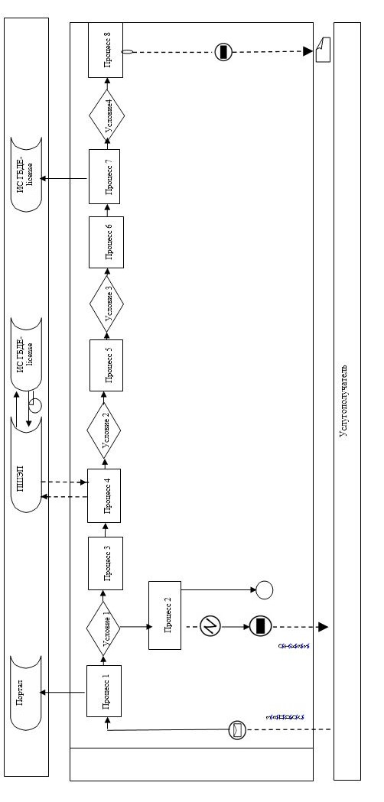

**Диаграмма 2 функционального взаимодействия информационных систем, задействованных в оказании государственной услуги через услугодателя**

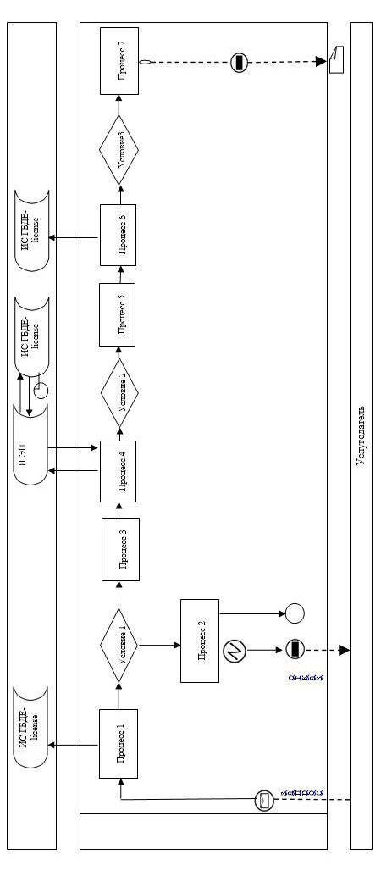

**Условные обозначения:**

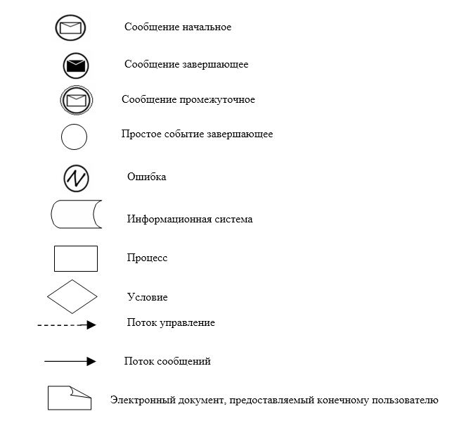

|  |  |
| --- | --- |
|  | Приложение 2 к регламенту государственной  услуги "Выдача удостоверений  на право управления  тракторами и изготовленными  на их базе самоходными шасси  и механизмами, самоходными  сельскохозяйственными,  мелиоративными и дорожно- строительными машинами и  механизмами, а также  специальными машинами  повышенной проходимости" |

**Справочник бизнес-процессов оказания государственной услуги "Выдача удостоверений на право управления тракторами и изготовленными на их базе самоходными шасси и механизмами, самоходными сельскохозяйственными, мелиоративными и дорожно-строительными машинами и механизмами, а также специальными машинами повышенной проходимости"**

**1. При оказании государственной услуги через услугодателя**

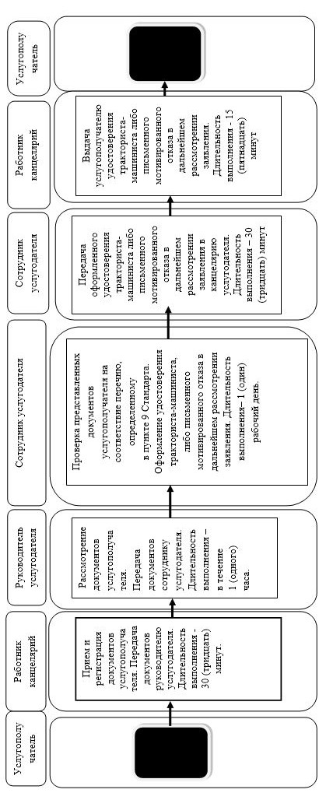

**2. При оказании государственной услуги через портал**

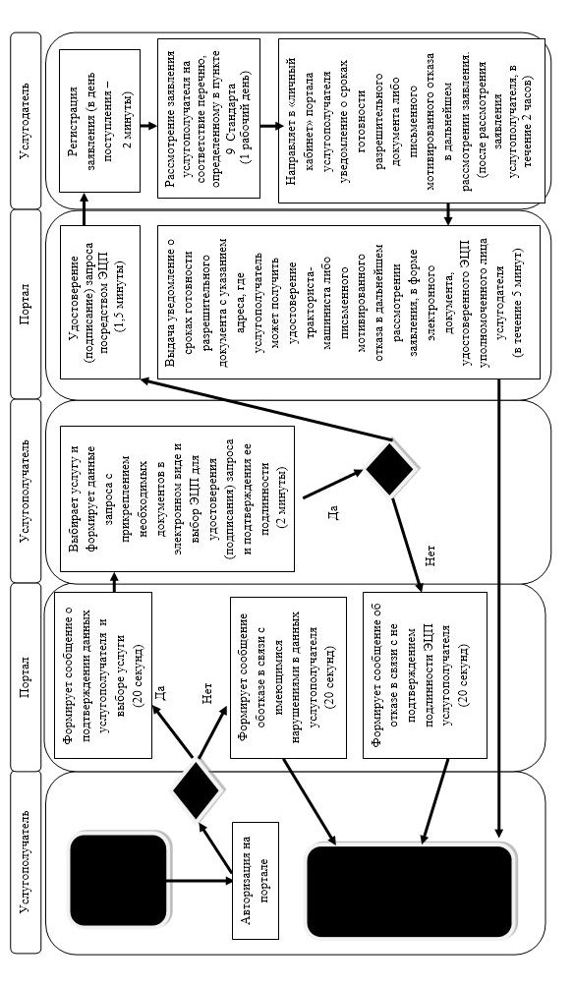

**Условные обозначения:**

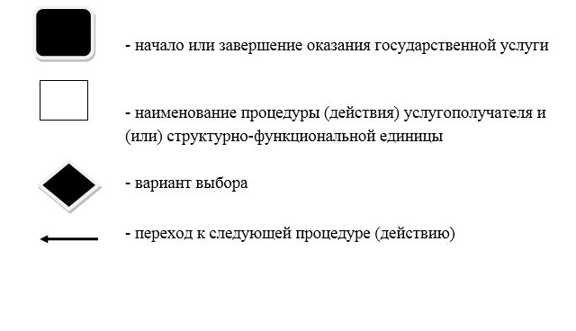

|  |  |
| --- | --- |
|  | Утвержден постановлением Восточно-Казахстанского областного акимата от "16" ноября 2015 года № 302 |

**Регламент государственной услуги "Регистрация лиц, управляющих тракторами и изготовленными на их базе самоходными шасси и механизмами, самоходными сельскохозяйственными, мелиоративными и дорожно-строительными машинами и механизмами, а также специальными машинами повышенной проходимости по доверенности"**

**1. Общие положения**

      1. Услугодателем государственной услуги "Регистрация лиц, управляющих тракторами и изготовленными на их базе самоходными шасси и механизмами, самоходными сельскохозяйственными, мелиоративными и дорожно-строительными машинами и механизмами, а также специальными машинами повышенной проходимости по доверенности" (далее - государственная услуга) являются местные исполнительные органы области, районов и городов областного значения, городов районного значения (далее - услугодатель).   
      Прием заявления и выдача результата оказания государственной услуги осуществляется через:   
      1) канцелярию услугодателя;   
      2) веб-портал "электронного правительства" www.egov.kz (далее – портал).  
      2. Форма оказания государственной услуги: электронная (частично автоматизированная) или бумажная.  
      3. Результат оказания государственной услуги:   
      при обращении к услугодателю - проставление штампа в доверенности на управление транспортом;  
      при обращении на портал доверенность направляется в "личный кабинет" услугополучателя в форме электронного документа, подписанного электронной цифровой подписью (далее - ЭЦП) уполномоченного лица услугодателя.   
      Форма предоставления результата оказания государственной услуги: электронная или бумажная.

**2. Описание порядка действий структурных подразделений (работников) услугодателя в процессе оказания государственной услуги**

      4. Основанием для начала процедуры (действия) по оказанию государственной услуги является наличие заявления услугополучателя либо его представителя или запроса в форме электронного документа, удостоверенного ЭЦП, с приложением документов, предусмотренных пунктом 9 стандарта государственной услуги "Регистрация лиц, управляющих тракторами и изготовленными на их базе самоходными шасси и механизмами, самоходными сельскохозяйственными, мелиоративными и дорожно-строительными машинами и механизмами, а также специальными машинами повышенной проходимости по доверенности", утвержденного приказом Министра сельского хозяйства Республики Казахстан от 6 мая 2015 года № 4-3/421 (зарегистрированного в Реестре государственной регистрации нормативных правовых актов за номером 11766 ) (далее - Стандарт).  
      5. Содержание процедур (действий), входящих в состав процессаоказания государственной услуги, длительность выполнения:  
      действие 1- прием и регистрация документов услугополучателя работником канцелярии услугодателя, передача документов руководителю услугодателя. Длительность выполнения -30 (тридцать) минут;  
      действие 2 - рассмотрение документов руководителем услугодателя, передача документов сотруднику услугодателя. Длительность выполнения - в течение 1 (одного) часа;  
      действие 3 -проверка представленных документов услугополучателя сотрудником услугодателя. Оформление регистрации доверенности на управление транспортом. Длительность выполнения - 3 (три) часа;   
      действие 4 -проставление сотрудником услугодателя штампа в доверенностина управление транспортоми передача зарегистрированной доверенности в канцелярию услугодателя. Длительность выполнения - 30 (тридцать) минут.  
      действие 5 - выдача работником канцелярии услугодателя услугополучателю зарегистрированной доверенности. Длительность выполнения -15 (пятнадцать) минут.  
      Срок оказания государственной услуги со дня сдачи пакета документов услугодателю, а также при обращении на портал - 1 (один) рабочий день.  
      6. Результатом процедуры (действия) по оказанию государственной услуги по действию 1, указанному в пункте 5 настоящего регламента, является выдача услугополучателю копии его заявления с отметкой о регистрации с указанием даты и времени приема пакета документов (нарочно либо посредством почтовой связи).  
      Результатом процедуры (действия) по оказанию государственной услуги по действию 2, указанному в пункте 5 настоящего регламента, является резолюция руководителя услугодателя, которая служит основанием для начала выполнения действия 3, указанного в пункте 5 настоящего регламента.  
      Результатом действия 3, указанного в пункте 5 настоящего регламента, является зарегистрированная доверенность на управление транспортом.  
      Результатом действия 4, указанного в пункте 5 настоящего регламента, является проставление штампа в доверенности на управление транспортом и передача зарегистрированной доверенности в канцелярию услугодателя.   
      Результатом действия 5, указанного в пункте 5 настоящего регламента, является выдача работником канцелярии услугодателя услугополучателю зарегистрированной доверенности.

**3. Описание порядка взаимодействия структурных подразделений (работников) услугодателя в процессе оказания государственной услуги**

      7. Перечень структурных подразделений (работников) услугодателя, которые участвуют в процессе оказания государственной услуги:  
      1) работник канцелярии;  
      2) руководитель;  
      3) сотрудник.  
      8. Описание процедур (действий), необходимых для оказания государственной услуги:  
      1) прием и регистрация документов работником канцелярии услугодателя, передача документов руководителю услугодателя. Длительность выполнения -30 (тридцать) минут;  
      2) рассмотрение руководителем услугодателя заявления и документов услугополучателя и определение ответственного сотрудника. Передача заявления и документов сотруднику на исполнение. Длительность выполнения -не более 1 (одного) часа;  
      3) проверка сотрудником услугодателя представленных документов услугополучателя на соответствие перечню, определенному в пункте 9 Стандарта. Оформление регистрации доверенности на управление транспортом. Длительность выполнения - 3 (три) часа;  
      4) проставление сотрудником услугодателя штампа в доверенности на управление транспортом и передача зарегистрированной доверенности в канцелярию услугодателя. Длительность выполнения -30 (тридцать) минут.  
      5) выдача работником канцелярии услугодателя услугополучателю зарегистрированной доверенности. Длительность выполнения - 15 (пятнадцать) минут.

**4. Описание порядка использования информационных систем в процессе оказания государственной услуги**

      9. Порядок обращения и последовательность процедур (действий) услугополучателя и услугодателя, при оказании государственной услуги через портал:  
      1) услугополучатель осуществляет регистрацию на портал с помощью своего регистрационного свидетельства электронной цифровой подписью, которое хранится в интернет-браузере компьютера услугополучателя (осуществляется для не зарегистрированных услугополучателей на портал);  
      2) процесс 1 - прикрепление в интернет-браузер компьютера услугополучателя регистрационного свидетельства ЭЦП, процесс ввода услугополучателем пароля (процесс авторизации) на портал для получения государственной услуги;  
      3) условие 1 - проверка на портале подлинности данных о зарегистрированном услугополучателе через логин ИИН и пароль;  
      4) процесс 2 - формирование порталом сообщения об отказе в авторизации в связи с имеющимися нарушениями в данных услугополучателя;  
      5) процесс 3 - выбор услугополучателем государственной услуги, указанной в настоящем регламенте, вывод на экран формы запроса для оказания государственной услуги и заполнение услугополучателем формы (ввод данных) с учетом ее структуры и форматных требований, прикрепление к форме запроса необходимых документов в электронном виде;  
      6) процесс 4 - выбор услугополучателем регистрационного свидетельства ЭЦП для удостоверения (подписания) запроса;  
      7) условие 2- проверка на портале срока действия регистрационного свидетельства ЭЦП и отсутствия в списке отозванных (аннулированных) регистрационных свидетельств, а также соответствия идентификационных данных между ИИН, указанных в запросе и ИИН, указанных в регистрационном свидетельстве ЭЦП,в ЕНИС - о данных доверенности услугополучателя;  
      8) процесс 5- удостоверение (подписание) посредством ЭЦП услугополучателя заполненной формы (введенных данных) запроса на оказание государственной услуги;  
      9) процесс 6 - регистрация электронного документа услугополучателя в ИС ГБД"Е-лицензирование" и обработка запроса в ИС ГБД "Е-лицензирование". В "личном кабинете" услугополучателя отображается статус о принятии запроса для оказания государственной услуги;  
      10) условие 3- проверка полученных документов на соответствие перечню, предусмотренному в пункте 9 Стандарта;  
      11) процесс 7- получение услугополучателем результата государственной услуги (доверенность направляется в "личный кабинет" услугополучателя) в форме электронного документа, удостоверенного ЭЦП уполномоченного лица услугодателя.  
      Диаграмма функционального взаимодействия информационных систем, задействованных в оказании государственной услуги, через портал, приведена в приложении 1 (диаграмма 1) к настоящему регламенту.  
      10. Порядок обращения и последовательность процедур (действий) услугополучателя и услугодателя при оказании государственной услуги через услугодателя:  
      1) процесс 1 - ввод сотрудником услугодателя логина и пароля (процесс авторизации) в ИС ГБД "Е-лицензирование" для оказания государственной услуги;  
      2) условие 1 - проверка в ИС ГБД "Е-лицензирование" подлинности данных о зарегистрированном сотруднике услугодателя через логин и пароль;  
      3) процесс 2 - формирование ИС ГБД "Е-лицензирование" сообщения об отказе в авторизации в связи с имеющимися нарушениями в данных сотрудника услугодателя;  
      4) процесс 3 - выбор сотрудником услугодателя государственной услуги, указанной в настоящем регламенте, вывод на экран формы запроса для оказания государственной услуги и **ввод сотрудником** услугодателя **данных** услуго**получателя;**  
      5) условие 2- проверка наличия данных услуго**получателя** в ГБД ФЛ, а также в ЕНИС - о данных доверенности услугополучателя;  
      6) процесс 4- заполнение формы запроса в части отметки о наличии документов в бумажной форме и сканирование сотрудником услугодателя необходимых документов, предоставленных услуго**получателем**, и прикрепление их к форме запроса;  
      7) условие 3-регистрация запроса в ИС ГБД "Е-лицензирование", проверка полученных документов на соответствие перечню, предусмотренному в пункте 9 Стандарта;  
      8) процесс 5- получение услугополучателем результата государственной услуги (доверенность направляется в "личный кабинет" услугополучателя), в форме электронного документа, удостоверенного ЭЦП уполномоченного лица услугодателя.  
      Диаграмма функционального взаимодействия информационных систем, задействованных в оказании государственной услуги, через услугодателя, приведена в приложении 1 (диаграмма 2) к настоящему регламенту.  
      11. Подробное описание последовательности процедур (действий), взаимодействий структурных подразделений (работников) услугодателя в процессе оказания государственной услуги и порядка использования информационных систем в процессе оказания государственной услуги отражено в справочнике бизнес-процессов оказания государственной услуги согласно приложению 2 к настоящему регламенту. Справочник бизнес-процессов оказания государственной услуги размещен на веб-портале "электронного правительства", интернет-ресурсе услугодателя.  
      **Примечание:**  
      **Расшифровка аббревиатур:**  
      ИИН – индивидуальный идентификационный номер  
      ЕНИС – единая нотариальная информационная система  
      ИС ГБД "Е-лицензирование" - информационная система государственной базы данных "Е-лицензирование"  
      ГБД ФЛ– государственная база данных "Физические лица"

|  |  |
| --- | --- |
|  | Приложение 1 к регламенту государственной  услуги "Регистрация лиц,  управляющих тракторами и  изготовленными на их базе  самоходными шасси и  механизмами, самоходными  сельскохозяйственными,  мелиоративными и дорожно- строительными машинами и  механизмами, а также  специальными машинами  повышенной проходимости по  доверенности" |

**Диаграмма 1 функционального взаимодействия информационных систем, задействованных в оказании государственной услуги через портал**

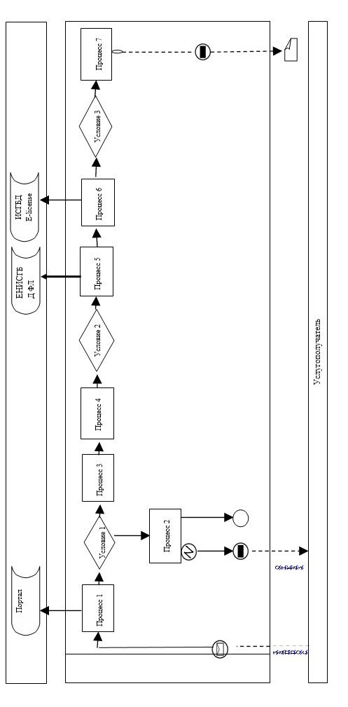

**Диаграмма 2 функционального взаимодействия информационных систем, задействованных в оказании государственной услуги через услугодателя**

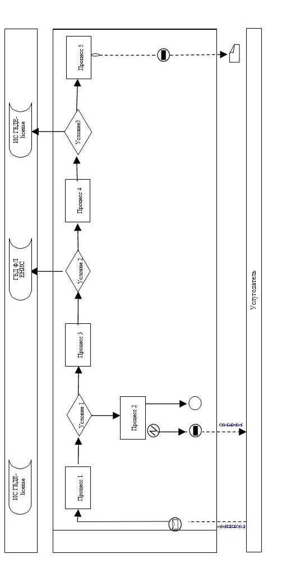

**Условные обозначения:**

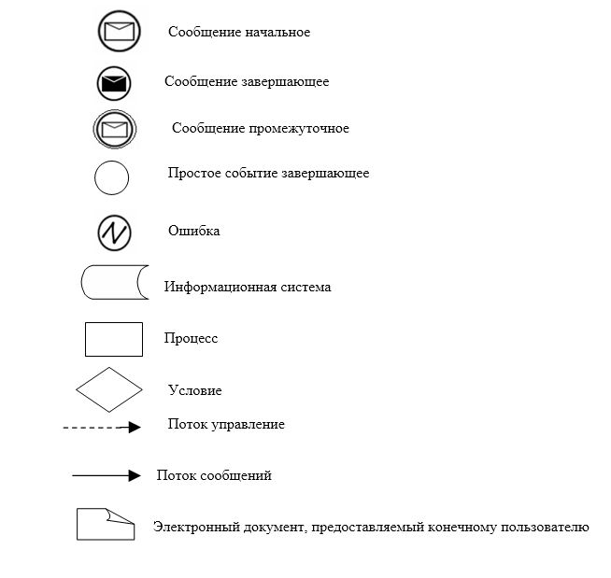

|  |  |
| --- | --- |
|  | Приложение 2 к регламенту государственной  услуги "Регистрация лиц,  управляющих тракторами и  изготовленными на их базе  самоходными шасси и  механизмами, самоходными  сельскохозяйственными,  мелиоративными и дорожно- строительными машинами и  механизмами, а также  специальными машинами  повышенной проходимости по  доверенности" |

**Справочник бизнес-процессов оказания государственной услуги "Регистрация лиц, управляющих тракторами и изготовленными на их базе самоходными шасси и механизмами, самоходными сельскохозяйственными, мелиоративными и дорожно-строительными машинами и механизмами, а также специальными машинами повышенной проходимости по доверенности"**

**1. При оказании государственной услуги через услугодателя**

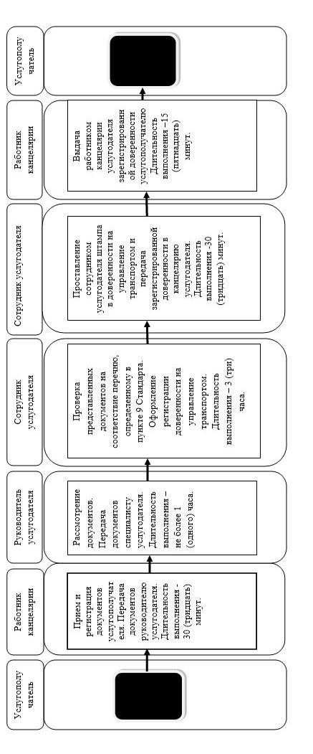

**2. При оказании государственной услуги через портал**

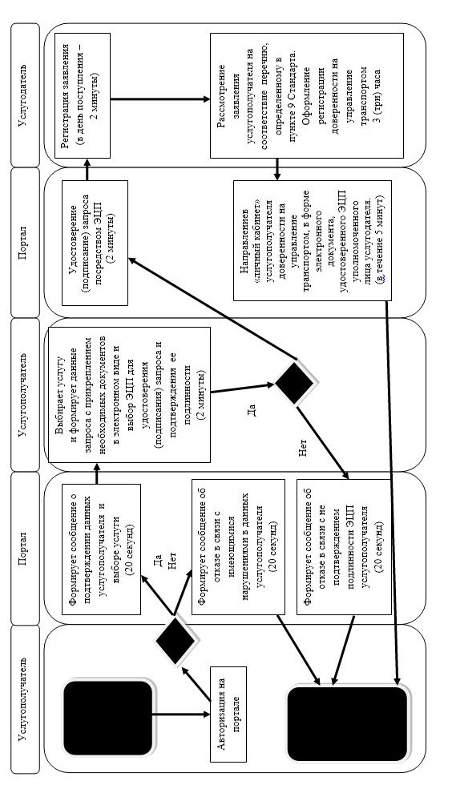

**Условные обозначения:**

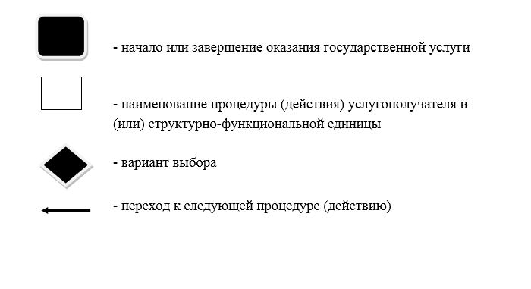

|  |  |
| --- | --- |
|  | Утвержден постановлением  Восточно-Казахстанского  областного акимата от "16" ноября 2015 года № 302 |

**Регламент государственной услуги "Выдача регистрационного документа (дубликата) и государственного номерного знака для тракторов и изготовленных на их базе самоходных шасси и механизмов, прицепов к ним, включая прицепы со смонтированным специальным оборудованием, самоходных сельскохозяйственных, мелиоративных и дорожно-строительных машин, а также специальных машин повышенной проходимости"**

      Сноска. Регламент - в редакции постановления Восточно-Казахстанского областного акимата от 12.04.2019 № 108 (вводится в действие по истечении десяти календарных дней после дня его первого официального опубликования).

**1. Общие положения**

      1. Услугодателем государственной услуги "Выдача регистрационного документа (дубликата) и государственного номерного знака для тракторов и изготовленных на их базе самоходных шасси и механизмов, прицепов к ним, включая прицепы со смонтированным специальным оборудованием, самоходных сельскохозяйственных, мелиоративных и дорожно-строительных машин, а также специальных машин повышенной проходимости"

      (далее - государственная услуга) являются местные исполнительные органы области, районов и городов областного значения (далее - услугодатель).

      Прием заявления и выдача результата оказания государственной услуги осуществляется через:

      1) канцелярию услугодателя;

      2) веб-портал "электронного правительства" www.egov.kz, www.elicense.kz (далее – портал).

      2. Форма оказания государственной услуги: электронная или бумажная.

      3. Результат оказания государственной услуги - выдача регистрационного документа (дубликата) и государственного номерного знака для тракторов и изготовленных на их базе самоходных шасси и механизмов, самоходных сельскохозяйственных, мелиоративных и дорожно-строительных машин, а также специальных машин повышенной проходимости.

      Форма предоставления результата оказания государственной услуги: бумажная.

      Сведения о выданных разрешениях услугодателем вносятся в информационную систему "Государственная база данных "Е-лицензирование".

**2. Описание порядка действий структурных подразделений (работников) услугодателя в процессе оказания государственной услуги**

      4. Основанием для начала процедуры (действия) по оказанию государственной услуги является наличие заявления услугополучателя либо его представителя в установленной форме или запроса в форме электронного документа, удостоверенного электронной цифровой подписью (далее -ЭЦП),

      с приложением документов, предусмотренных пунктом 9 стандарта государственной услуги "Выдача регистрационного документа (дубликата) и государственного номерного знака для тракторов и изготовленных на их базе самоходных шасси и механизмов, прицепов к ним, включая прицепы со смонтированным специальным оборудованием, самоходных сельскохозяйственных, мелиоративных и дорожно-строительных машин, а также специальных машин повышенной проходимости", утвержденного приказом Министра сельского хозяйства Республики Казахстан от 6 мая 2015 года № 4-3/421 (зарегистрированного в Реестре государственной регистрации нормативных правовых актов за номером 11766) (далее - Стандарт).

      5. Содержание процедур (действий), входящих в состав процесса оказания государственной услуги, длительность выполнения, при обращении к услугодателю, в бумажной форме:

      действие 1 – прием и регистрация документов услугополучателя работником канцелярии услугодателя, передача документов руководителю услугодателя. Длительность выполнения -30 (тридцать) минут.

      действие 2 – рассмотрение документов услугополучателя руководителем услугодателя, передача документов сотруднику услугодателя. Длительность выполнения - в течение 1 (одного) часа;

      действие 3 – проверка представленных документов услугополучателя сотрудником услугодателя. Оформление регистрационных документов (дубликатов). Длительность выполнения - 14 (четырнадцать) календарных дней;

      действие 4 – передача сотрудником услугодателя оформленных регистрационных документов (дубликатов) и государственных номерных знаков в канцелярию услугодателя. Длительность выполнения -30 (тридцать) минут;

      действие 5 – выдача работником канцелярии услугодателя услугополучателю регистрационных документов (дубликатов) и государственных номерных знаков. Длительность выполнения- 15 (пятнадцать) минут.

      Сроки оказания государственной услуги со дня сдачи пакета документов услугодателю, а также при обращении на портал -15 (пятнадцать) календарных дней.

      При несоответствии представляемых документов требованиям Стандарта заявителю отказывается в приеме документов. По требованию заявителя ему в день приема документов выдается мотивированное письменное подтверждение отказа в приеме документов.

      6. Результатом процедуры (действия) по оказанию государственной услуги по действию 1, указанному в пункте 5 настоящего регламента, является выдача услугополучателю копии его заявления с отметкой о регистрации с указанием даты и времени приема пакета документов (нарочно либо посредством почтовой связи). Зарегистрированные документы услугополучателя служат основанием для начала выполнения действия 2, указанного в пункте 5 настоящего регламента.

      Результатом действия 2, указанного в пункте 5 настоящего регламента, является резолюция руководителя услугодателя, которая служит основанием для начала выполнения действия 3.

      Результатом действия 3, указанного в пункте 5 настоящего регламента, является оформленные регистрационные документы (дубликаты).

      Результатом действия 4, указанного в пункте 5 настоящего регламента, является передача оформленных регистрационных документов (дубликатов) и государственных номерных знаков в канцелярию услугодателя.

      Результатом действия 5, указанного в пункте 5 настоящего регламента, является выдача работником канцелярии услугодателя услугополучателю оформленные регистрационные документы (дубликаты) и государственных номерных знаков.

**3. Описание порядка взаимодействия структурных подразделений (работников) услугодателя в процессе оказания государственной услуги**

      7. Перечень структурных подразделений (работников) услугодателя, которые участвуют в процессе оказания государственной услуги:

      1) работник канцелярии;

      2) руководитель;

      3) сотрудник.

      8. Описание процедур (действий), необходимых для оказания государственной услуги:

      1) прием и регистрация документов услугополучателя работником канцелярии услугодателя, передача документов руководителю услугодателя. Длительность выполнения -30 (тридцать) минут;

      2) рассмотрение документов услугополучателя руководителем услугодателя, передача документов сотруднику услугодателя. Длительность выполнения - в течение 1 (одного) часа;

      3) проверка представленных документов услугополучателя сотрудником услугодателя. Оформление регистрационных документов (дубликатов). Длительность выполнения - 14 (четырнадцать) календарных дней;

      4) передача сотрудником услугодателя оформленных регистрационных документов (дубликатов) и государственных номерных знаков в канцелярию услугодателя. Длительность выполнения -30 (тридцать) минут;

      5) выдача работником канцелярии услугодателя услугополучателю оформленных регистрационных документов (дубликатов) и государственных номерных знаков. Длительность выполнения- 15 (пятнадцать) минут.

**4. Описание порядка использования информационных систем в процессе оказания государственной услуги**

      9. Порядок обращения и последовательность процедур (действий) услугополучателя и услугодателя, при оказании государственной услуги через портал:

      1) услугополучатель осуществляет регистрацию на портале с помощью своего регистрационного свидетельства, подписанного электронной цифровой подписью (далее - ЭЦП), которое хранится в интернет-браузере компьютера услугополучателя (осуществляется для незарегистрированных услугополучателей на портал);

      2) процесс 1 – прикрепление в интернет-браузер компьютера услугополучателя регистрационного свидетельства ЭЦП, процесс ввода услугополучателем пароля (процесс авторизации) на портал для получения государственной услуги;

      3) условие 1 – проверка на портале подлинности данных о зарегистрированном услугополучателе через логин ИИН/БИН и пароль;

      4) процесс 2 – формирование порталом сообщения об отказе в авторизации в связи с имеющимися нарушениями в данных услугополучателя;

      5) процесс 3 – выбор услугополучателем государственной услуги, указанной в настоящем регламенте, вывод на экран формы запроса для оказания государственной услуги и заполнение услугополучателем формы (ввод данных) с учетом ее структуры и форматных требований, прикрепление к форме запроса необходимых документов в электронном виде;

      6) процесс 4 – оплата государственной услуги на ПШЭП, эта информация поступает в ИС ГБД "Е-лицензирование";

      7) условие 2 – проверка в ИС ГБД "Е-лицензирование" факта оплаты за оказание государственной услуги;

      8) процесс 5 – выбор услугополучателем регистрационного свидетельства ЭЦП для удостоверения (подписания) запроса;

      9) условие 3 – проверка на портале срока действия регистрационного свидетельства ЭЦП и отсутствия в списке отозванных (аннулированных) регистрационных свидетельств, соответствия идентификационных данных между ИИН/БИН, указанных в запросе и ИИН/БИН, указанных в регистрационном свидетельстве ЭЦП, а также в ЕНИС - данных доверенности представителя услугополучателя;

      10) процесс 6 – удостоверение (подписание) посредством ЭЦП услугополучателя заполненной формы (введенных данных) запроса на оказание услуги;

      11) процесс 7 – регистрация электронного документа услугополучателя в информационной системе ИС ГБД "Е-лицензирование" и обработка запроса в ИС ГБД "Е-лицензирование". В "личном кабинете" услугополучателя отображается статус о принятии запроса для оказания государственной услуги;

      12) условие 4 – проверка полученных документов на соответствие перечню, предусмотренному в пункте 9 Стандарта;

      13) процесс 8 – получение услугополучателем результата государственной услуги (уведомление в "личный кабинет" портала услугополучателя, о сроках готовности разрешительного документа с указанием адреса, где услугополучатель может получить регистрационные документы) в форме электронного документа, удостоверенного ЭЦП уполномоченного лица услугодателя.

      Диаграмма функционального взаимодействия информационных систем, задействованных в оказании государственной услуги, через портал, приведена в приложении 1 (диаграмма 1) к настоящему регламенту.

      10. Порядок обращения и последовательность процедур (действий) услугополучателя и услугодателя, при оказании государственной услуги через услугодателя:

      1) процесс 1 – ввод сотрудником услугодателя логина и пароля (процесс авторизации) в ИС ГБД "Е-лицензирование" для оказания государственной услуги;

      2) условие 1 – проверка в ИС ГБД "Е-лицензирование" подлинности данных о зарегистрированном сотруднике услугодателя через логин и пароль;

      3) процесс 2 – формирование ИС ГБД "Е-лицензирование" сообщения об отказе в авторизации в связи с имеющимися нарушениями в данных сотрудника услугодателя;

      4) процесс 3 – выбор сотрудником услугодателя государственной услуги, указанной в настоящем регламенте, вывод на экран формы запроса для оказания государственной услуги и ввод сотрудником услугодателя данных услугополучателя;

      5) процесс 4 – заполнение формы запроса в части отметки о наличии документов бумажной форме и сканирование сотрудником услугодателя необходимых документов, предоставленных услугополучателем государственной услуги и прикрепление их к форме запроса, отправка в ИС ГБД "Е-лицензирование через ШЭП;

      6) условие 2 – проверка наличия данных услугополучателя в ГБД ФЛ/ЮЛ, а также в ЕНИС - данных доверенности представителя услугополучателя;

      7) процесс 5 – заполнение формы запроса в части отметки о наличии документов в бумажной форме и сканирование сотрудником услугодателя необходимых документов, предоставленных услугополучателем, и прикрепление их к форме запроса;

      8) процесс 6 – регистрация запроса в ИС ГБД "Е-лицензирование" и обработка государственной услуги в ИС ГБД "Е-лицензирование";

      9) условие 3 – проверка полученных документов на соответствие перечню, предусмотренному в пункте 9 Стандарта, в "личном кабинете" услугополучателя отображается статус о принятии запроса для оказания государственной услуги;

      10) процесс 7 – получение услугополучателем результата государственной услуги (уведомление о сроках готовности разрешительного документа с указанием адреса, где услугополучатель может получить регистрационные документы), в форме электронного документа, удостоверенного ЭЦП уполномоченного лица услугодателя.

      Диаграмма функционального взаимодействия информационных систем, задействованных в оказании государственной услуги, через услугодателя, приведена в приложении 1 (диаграмма 2) к настоящему Регламенту.

      11. Подробное описание последовательности процедур (действий), взаимодействий структурных подразделений (работников) услугодателя

      в процессе оказания государственной услуги и порядка использования информационных систем в процессе оказания государственной услуги отражено в справочнике бизнес-процессов оказания государственной услуги согласно приложению 2 к настоящему регламенту. Справочник бизнес-процессов оказания государственной услуги размещен на веб-портале "электронного правительства", интернет-ресурсе услугодателя.

      Примечание:

      Расшифровка аббревиатур:

      ИИН – индивидуальный идентификационный номер

      БИН – бизнес-идентификационный номер

      ПШЭП– платежный шлюз электронного правительства

      ИС ГБД – "Е-лицензирование" информационная система государственной базы данных – "Е-лицензирование"

      ЕНИС – единая нотариальная информационная система

      ШЭП – шлюз "электронного правительства"

      ГБД ФЛ – государственная база данных "Физические лица"

      ГБД ЮЛ – государственная база данных "Юридические лица"

|  |  |
| --- | --- |
|  | Приложение 1 к регламенту  государственной услуги  "Выдача регистрационного  документа (дубликата) и  государственного номерного  знака для тракторов и  изготовленных на их базе  самоходных шасси и  механизмов, прицепов к ним,  включая прицепы со  смонтированным специальным  оборудованием, самоходных  сельскохозяйственных,  мелиоративных и дорожно- строительных машин, а также  специальных машин  повышенной проходимости" |

**Диаграмма 1 функционального взаимодействия информационных систем, задействованных в оказании государственной услуги через портал**

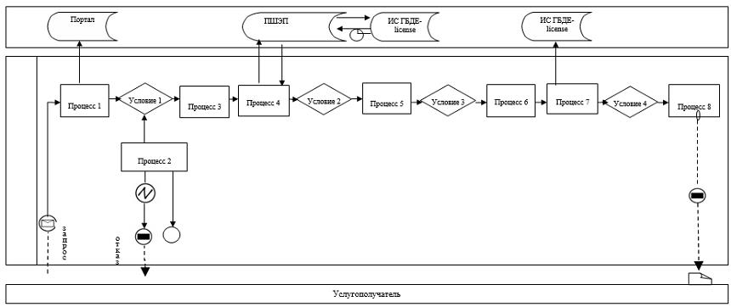

**Диаграмма 2 функционального взаимодействия информационных систем, задействованных в оказании государственной услуги через услугодателя**

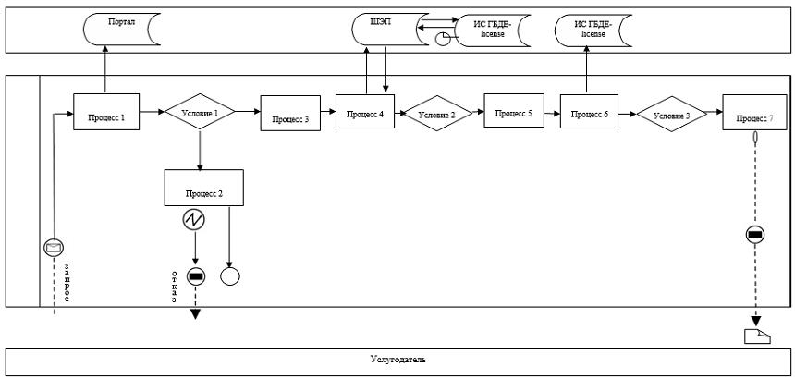

**Условные обозначения:**

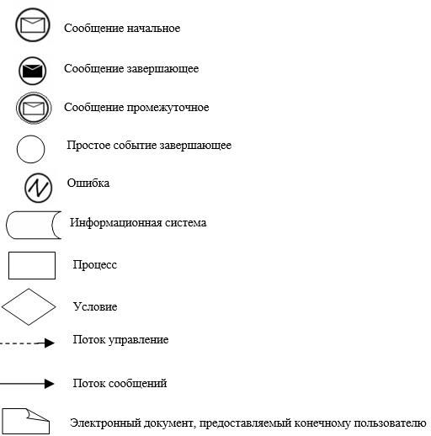

|  |  |
| --- | --- |
|  | Приложение 2 к регламенту  государственной услуги  "Выдача регистрационного  документа (дубликата) и  государственного номерного  знака для тракторов и  изготовленных на их базе  самоходных шасси и  механизмов, прицепов к ним,  включая прицепы со  смонтированным специальным  оборудованием, самоходных  сельскохозяйственных,  мелиоративных и дорожно- строительных машин, а также  специальных машин  повышенной проходимости" |

**Справочник бизнес-процессов оказания государственной услуги "Выдача регистрационного документа (дубликата) и государственного номерного знака для тракторов и изготовленных на их базе самоходных шасси и механизмов, прицепов к ним, включая прицепы со смонтированным специальным оборудованием, самоходных сельскохозяйственных, мелиоративных и дорожно-строительных машин, а также специальных машин повышенной проходимости"**

**1. При оказании государственной услуги через услугодателя**

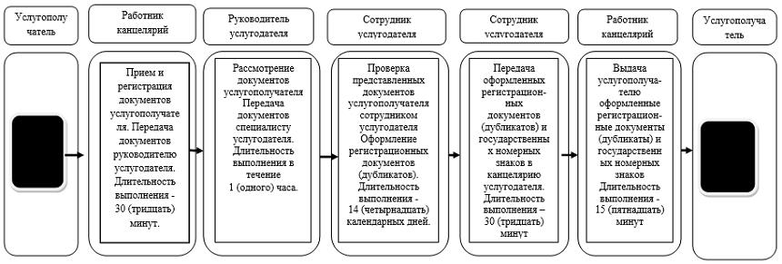

**2. При оказании государственной услуги через портал**

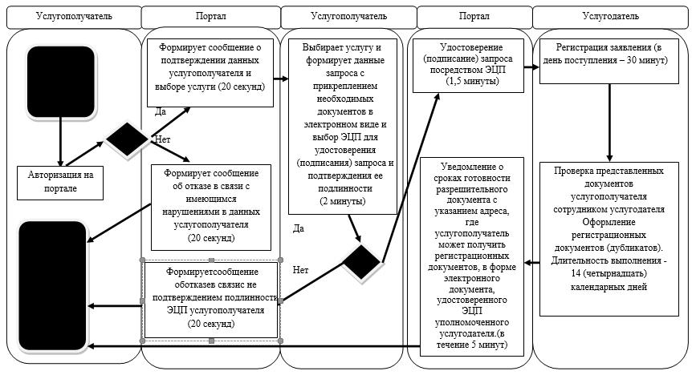

**Условные обозначения:**

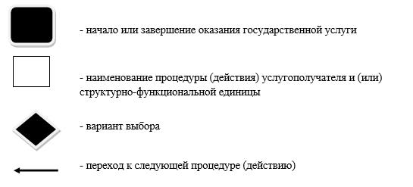

|  |  |
| --- | --- |
|  | Утвержден постановлением Восточно-Казахстанского областного акимата от "16" ноября 2015 года № 302 |

**Регламент государственной услуги "Государственная регистрация залога тракторов и изготовленных на их базе самоходных шасси и механизмов, прицепов к ним, включая прицепы со смонтированным специальным оборудованием, самоходных, сельскохозяйственных, мелиоративных и дорожно-строительных машин и механизмов, а также специальных машин повышенной проходимости"**

**1. Общие положения**

      1. Услугодателем государственной услуги "Государственная регистрация залога тракторов и изготовленных на их базе самоходных шасси и механизмов, прицепов к ним, включая прицепы со смонтированным специальным оборудованием, самоходных, сельскохозяйственных, мелиоративных и дорожно-строительных машин и механизмов, а также специальных машин повышенной проходимости" (далее - государственная услуга) являются местные исполнительные органы области, районов и городов областного значения (далее - услугодатель).   
      Прием заявления и выдача результата оказания государственной услуги осуществляется через:  
      1) канцелярию услугодателя;  
      2) веб-портал "электронного правительства" www.egov.kz (далее-портал).  
      2. Форма оказания государственной услуги: электронная (частично автоматизированная) или бумажная.  
      3. Результат оказания государственной услуги - регистрация и выдача свидетельства о государственной регистрации залога (дубликата) тракторов и изготовленных на их базе самоходных шасси и механизмов, прицепов к ним, включая прицепы со смонтированным специальным оборудованием, самоходных сельскохозяйственных, мелиоративных и дорожно-строительных машин и механизмов, а также специальных машин повышенной проходимости (далее - свидетельство о государственной регистрации залога машин).  
      Форма предоставления результата оказания государственной услуги - электронная.   
      На портале результат оказания государственной услуги направляется в "личный кабинет" физического или юридического лица (далее -услугополучатель) в форме электронного документа, подписанного электронной цифровой подписью (далее - ЭЦП) уполномоченного лица услугодателя.   
      В случае обращения услугополучателя за результатом оказания государственной услуги на бумажном носителе, результат оказания государственной услуги оформляется в электронной форме, распечатывается и заверяется печатью и подписью уполномоченного лица услугодателя.

**2. Описание порядка действий структурных подразделений (работников) услугодателя в процессе оказания государственной услуги**

      4. Основанием для начала процедуры (действия) по оказанию государственной услуги является наличие заявления услугополучателя либо его представителя в установленной форме или запроса в форме электронного документа, удостоверенного ЭЦП, с приложением документов, предусмотренных пунктом 9 стандарта государственной услуги "Государственная регистрация залога тракторов и изготовленных на их базе самоходных шасси и механизмов, прицепов к ним, включая прицепы со смонтированным специальным оборудованием, самоходных, сельскохозяйственных, мелиоративных и дорожно-строительных машин и механизмов, а также специальных машин повышенной проходимости", утвержденного приказом Министра сельского хозяйства Республики Казахстан от 6 мая 2015 года № 4-3/421 (зарегистрированным в Реестре государственной регистрации нормативных правовых актов за номером 11766) (далее - Стандарт).  
      5. Содержание процедур (действий), входящих в состав процесса оказания государственной услуги, длительность выполнения, при обращении куслугодателю:  
      действие 1- прием и регистрация документов услугополучателя работником канцелярии услугодателя, передача документов руководителю услугодателя. Длительность выполнения - 30 (тридцать) минут;  
      действие 2 - рассмотрение документов услугополучателя руководителем услугодателя, передача документов сотруднику услугодателя. Длительность выполнения - в течение 1 (одного) часа;  
      действие 3 - проверка представленных документов услугополучателя сотрудником услугодателя. Оформление свидетельства о государственной регистрации залога машин в электронной форме, которое распечатывается и заверяется печатью и подписью уполномоченного лица услугодателя, либо письменного мотивированного отказа в дальнейшем рассмотрении заявления. Длительность выполнения - 1 (один) рабочий день;  
      действие 4 – передача сотрудником услугодателя оформленного свидетельства о государственной регистрации залога машин либо письменного мотивированного отказа в дальнейшем рассмотрении заявленияв канцелярию услугодателя. Длительность выполнения -30 (тридцать) минут;   
      действие 5 - выдача работником канцелярии услугодателя услугополучателю свидетельства о государственной регистрации залога машин либо письменного мотивированного отказа в дальнейшем рассмотрении заявления. Длительность выполнения - 15 (пятнадцать) минут.  
      Сроки оказания государственной услуги со дня сдачи пакета документов услугодателю или также при обращении на портал- 2 (два) рабочих дня.  
      Услугодатель в течение двух рабочих дней со дня получения документов проверяет полноту представленных документов.  
      В случае установления факта неполноты представленных документов, а также несоответствия договора о залоге или иного договора, содержащего условия залога, требованиям статьи 307 Гражданского кодекса Республики Казахстан услугодатель в указанные сроки дает письменный мотивированный отказ в дальнейшем рассмотрении заявления.  
      6. Результатом процедуры (действия) по оказанию государственной услуги по действию 1, указанному в пункте 5 настоящего регламента, является выдача услугополучателю копии его заявления с отметкой о регистрации  
с указанием даты и времени приема пакета документов (нарочно либо посредством почтовой связи). Зарегистрированные документы услугополучателя служат основанием для начала выполнения действия 2, указанного в пункте 5 настоящего регламента.   
      Результатом процедуры (действия) по оказанию государственной услуги по действию 2, указанному в пункте 5 настоящего регламента, является резолюция руководителя услугодателя, которая служит основанием для начала выполнения действия 3, указанного в пункте 5 настоящего регламента.  
      Результатом действия 3, указанного в пункте 5 настоящего регламента, является оформленное свидетельство о государственной регистрации залога машин либо письменного мотивированного отказа в дальнейшем рассмотрении заявления.  
      Результатом действия 4, указанного в пункте 5 настоящего регламента, являетсяпереда часотрудником услугодателя оформленного свидетельства о государственной регистрации залога машин либо письменного мотивированного отказа в дальнейшем рассмотрении заявления в канцелярию услугодателя.  
      Результатом действия 5, указанного в пункте 5 настоящего регламента, является выдача работником канцелярии услугодателя услугополучателю свидетельства о государственной регистрации залога машин либо письменного мотивированного отказа в дальнейшем рассмотрении заявления.

**3. Описание порядка взаимодействия структурных подразделений (работников) услугодателя в процессе оказания государственной услуги**

      7. Перечень структурных подразделений (работников) услугодателя, которые участвуют в процессе оказания государственной услуги:  
      1) работник канцелярии;  
      2) руководитель;  
      3) сотрудник.  
      8. Описание процедур (действий), необходимых для оказания государственной услуги:  
      1) прием и регистрация документов услугополучателя работником канцелярии услугодателя, передача документов руководителю услугодателя. Длительность выполнения - 30 (тридцать) минут;  
      2) рассмотрение документов руководителем услугодателя, передача документов сотруднику услугодателя. Длительность выполнения - в течение 1 (одного) часа;  
      3) проверка представленны документов услугополучателя сотрудником услугодателя. Оформление свидетельства о государственной регистрации залога машин в электронной форме, которое распечатывается и заверяется печатью и подписью уполномоченного лица услугодателя, либо письменного мотивированного отказа в дальнейшем рассмотрении заявления. Длительность выполнения - 1 (один) рабочий день;  
      4) передача сотрудником услугодателя оформленного свидетельства о государственной регистрации залога машин либо письменного мотивированного отказа в дальнейшем рассмотрении заявления в канцелярию услугодателя. Длительность выполнения -30 (тридцать) минут;   
      5) выдача работником канцелярии услугодателя услугополучателю свидетельства о государственной регистрации залога машин либо письменного мотивированного отказа в дальнейшем рассмотрении заявления. Длительность выполнения - 15 (пятнадцать) минут.

**4. Описание порядка использования информационных систем в процессе оказания государственной услуги**

      9. Порядок обращения и последовательность процедур (действий) услугополучателя и услугодателя, при оказании государственной услуги через портал:   
      1) услугополучатель осуществляет регистрацию на портал с помощью своего регистрационного свидетельства удостоверенного ЭЦП, которое хранится в интернет-браузере компьютера услугополучателя (осуществляется для не зарегистрированных услугополучателей на портал);  
      2) процесс 1 - прикрепление в интернет-браузер компьютера услугополучателя регистрационного свидетельства ЭЦП, процесс ввода услугополучателем пароля (процесс авторизации) на портал для получения государственной услуги;  
      3) условие 1 - проверка на портале подлинности данных о зарегистрированном услугополучателе через логин ИИН/БИН и пароль;  
      4) процесс 2 - формирование порталом сообщения об отказе в авторизации в связи с имеющимися нарушениями в данных услугополучателя;  
      5) процесс 3 - выбор услугополучателем государственной услуги, указанной в настоящем регламенте, вывод на экран формы запроса для оказания государственной услуги и заполнение услугополучателем формы (ввод данных) с учетом ее структуры и форматных требований, прикрепление к форме запроса необходимых документов в электронном виде;  
      6) процесс 4 - оплата государственной услуги на ПШЭП, эта информация поступает в ИС ГБД "Е -лицензирование";  
      7) условие 2 - проверка в ИС ГБД "Е-лицензирование" факта оплаты за оказание государственной услуги;  
      8) процесс 5 - выбор услугополучателем регистрационного свидетельства ЭЦП для удостоверения (подписания) запроса;  
      9) условие 3 - проверка на портале срока действия регистрационного свидетельства ЭЦП и отсутствия в списке отозванных (аннулированных) регистрационных свидетельств, а также соответствия идентификационных данных между ИИН/БИН, указанных в запросе и ИИН/БИН, указанных в регистрационном свидетельстве ЭЦП, в ЕНИС - данных доверенности представителя услугополучателя;  
      10) процесс 6- удостоверение (подписание) посредством ЭЦП услугополучателя заполненной формы (введенных данных) запроса на оказание услуги;  
      11) процесс 7 - регистрация электронного документа услугополучателя в информационной системе ИС ГБД"Е - лицензирование" и обработка запроса в ИС ГБД "Е-лицензирование". В "личном кабинете" услугополучателя отображается статус о принятии запроса для оказания государственной услуги;  
      12) условие 4 - проверка полученных документов на соответствие перечню, предусмотренному в пункте 9 Стандарта;   
      13) процесс 8- получение услугополучателем результата государственной услуги (свидетельства о государственной регистрации залога машин либо письменного мотивированного отказа в дальнейшем рассмотрении заявления) в "личном кабинете" портала услугополучателя в форме электронного документа, удостоверенного ЭЦП уполномоченного лица услугодателя.  
      Диаграмма функционального взаимодействия информационных систем, задействованных в оказании государственной услуги, через портал, приведена в приложении 1 (диаграмма 1) к настоящему регламенту.  
      10. Порядок обращения и последовательность процедур (действий) услугополучателя и услугодателя, при оказании государственной услуги через услугодателя:  
      1) процесс 1 - ввод сотрудником услугодателя логина и пароля (процесс авторизации) в ИС ГБД "Е-лицензирование" для оказания государственной услуги;  
      2) условие 1 - проверка в ИС ГБД "Е-лицензирование" подлинности данных о зарегистрированном сотруднике услугодателя через логин и пароль;  
      3) процесс 2 - формирование ИС ГБД "Е-лицензирование" сообщения об отказе в авторизации в связи с имеющимися нарушениями в данных сотрудника услугодателя;  
      4) процесс 3 - выбор сотрудником услугодателя государственной услуги, указанной в настоящем регламенте, вывод на экран формы запроса для оказания государственной услуги и ввод сотрудником услугодателя данных услугополучателя;  
      5) процесс 4 - заполнение формы запроса в части отметки о наличии документов в бумажной форме исканирование сотрудником услугодателя необходимых документов, предоставленных услугополучателем государственной услуги и прикрепление их к форме запроса, отправка в ИС ГБД "Е-лицензирование" через ШЭП;  
      6) условие 2 - проверка наличия данных услугополучателя в ГБД ФЛ/ЮЛ, а также в ЕНИС - данных доверенности представителя услугополучателя;  
      7) процесс 5- удостоверение запроса для оказания услуги посредством ЭЦП услугополучателя и направление электронного документа (запроса) через ИС ГБД "Е-лицензирование" для обработки услугодателем;  
      8) процесс 6 - регистрация запроса вИС ГБД "Е-лицензирование" и обработка государственной услуги в ИС ГБД "Е-лицензирование";  
      9) условие 3 - проверка полученных документов на соответствие перечню, предусмотренному в пункте 9 Стандарта, в "личном кабинете" услугополучателя отображается статус о принятии запроса для оказания государственной услуги;  
      10) процесс 7-получение услугополучателем результата государственной услуги (свидетельства о государственной регистрации залога машин либо письменного мотивированного отказа в дальнейшем рассмотрении заявления) в "личном кабинете" портала услугополучателя в форме электронного документа, удостоверенного ЭЦП уполномоченного лица услугодателя.  
      Диаграмма функционального взаимодействия информационных систем, задействованных в оказании государственной услуги, через услугодателя, приведена в приложении 1 (диаграмма 2) к настоящему регламенту.  
      11. Подробное описание последовательности процедур (действий), взаимодействий структурных подразделений (работников) услугодателя в процессе оказания государственной услуги и порядка использования информационных систем в процессе оказания государственной услуги отражено в справочнике бизнес-процессов оказания государственной услуги согласно приложению 2 к настоящему регламенту. Справочник бизнес-процессов оказания государственной услуги размещен на веб-портале "электронного правительства", интернет-ресурсе услугодателя.  
      Примечание:   
      Расшифровка аббревиатур:  
      ИИН - индивидуальный идентификационный номер  
      БИН - бизнес идентификационный номер  
      ПШЭП - платежный шлюз электронного правительства  
      ИС ГБД "Е-лицензирование" информационная система   
      государственной базы данных "Е-лицензирование"  
      ЕНИС - единая нотариальная информационная система  
      ШЭП - шлюз "электронного правительства"  
      ГБД ФЛ - государственная база данных "Физические лица"  
      ГБД ЮЛ - государственная база данных "Юридические лица"

|  |  |
| --- | --- |
|  | Приложение 1 к регламенту государственной  услуги "Государственная  регистрация залога тракторов и  изготовленных на их базе  самоходных шасси и  механизмов, прицепов к ним,  включая прицепы со  смонтированным специальным  оборудованием, самоходных,  сельскохозяйственных,  мелиоративных и дорожно- строительных машин и  механизмов, а также  специальных машин  повышенной проходимости" |

**Диаграмма 1 функционального взаимодействия информационных систем, задействованных в оказании государственной услуги через портал**

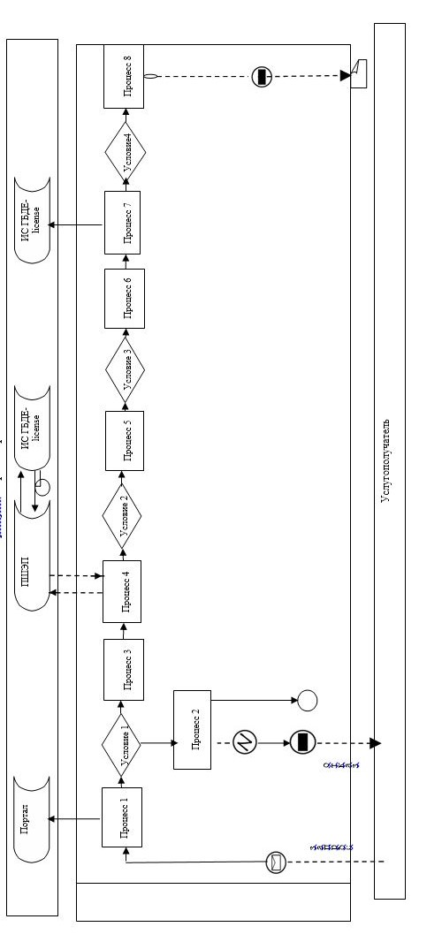

**Диаграмма 2 функционального взаимодействия информационных систем, задействованных в оказании государственной услуги через услугодателя**

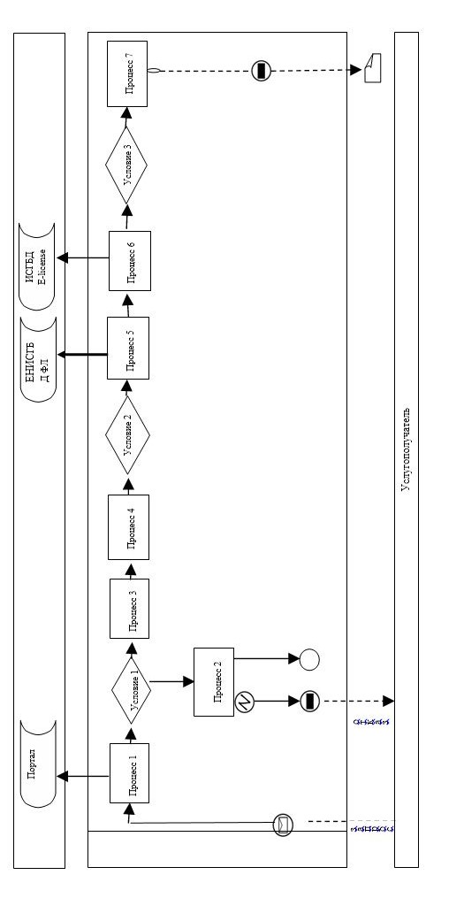

**Условные обозначения:**

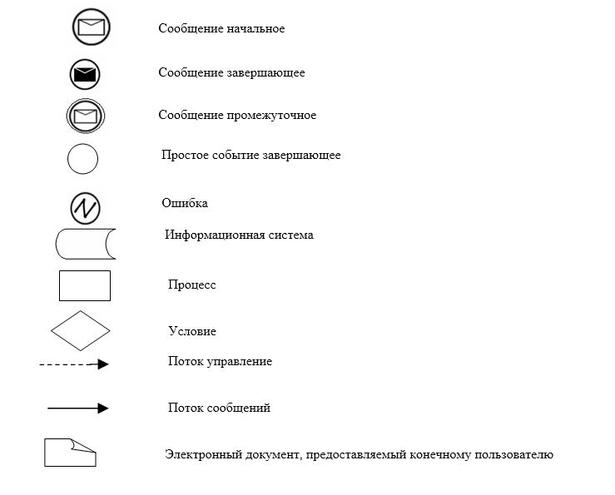

|  |  |
| --- | --- |
|  | Приложение 2 к регламенту государственной  услуги "Государственная  регистрация залога тракторов и  изготовленных на их базе  самоходных шасси и  механизмов, прицепов к ним,  включая прицепы со  смонтированным специальным  оборудованием, самоходных,  сельскохозяйственных,  мелиоративных и дорожно- строительных машин и  механизмов, а также  специальных машин  повышенной проходимости" |

**Справочник бизнес-процессов оказания государственной услуги**

**"Государственная регистрация залога тракторов и изготовленных на их базе самоходных шасси и механизмов, прицепов к ним, включая прицепы со смонтированным специальным оборудованием, самоходных, сельскохозяйственных, мелиоративных и дорожно-строительных машин и механизмов, а также специальных машин повышенной проходимости"**

**1. При оказании государственной услуги через услугодателя**

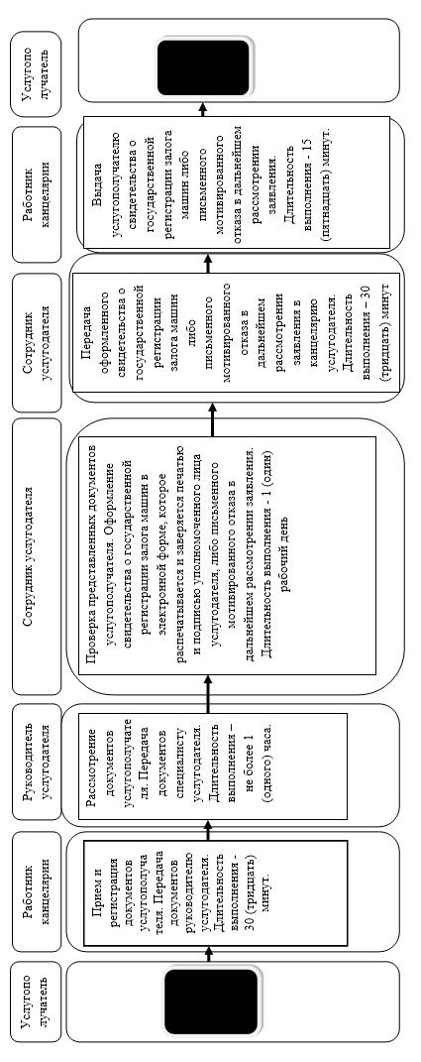

**1. При оказании государственной услуги через портал**

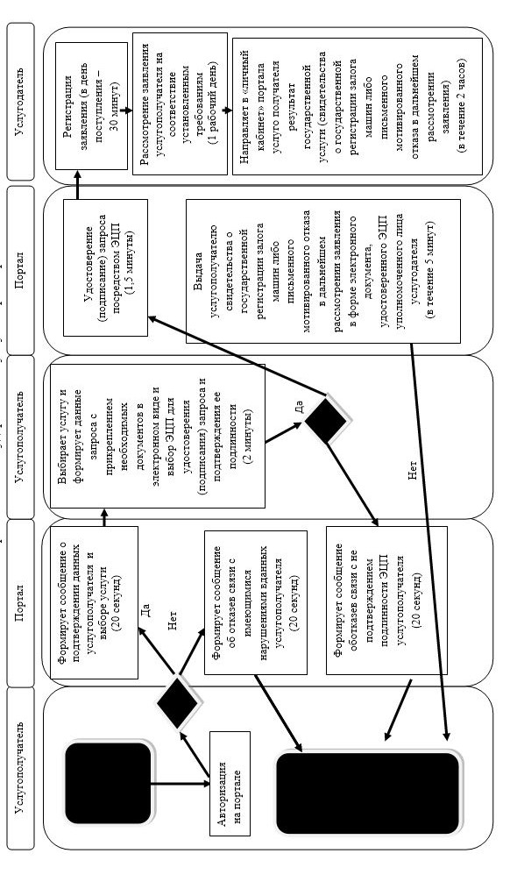

**Условные обозначения:**

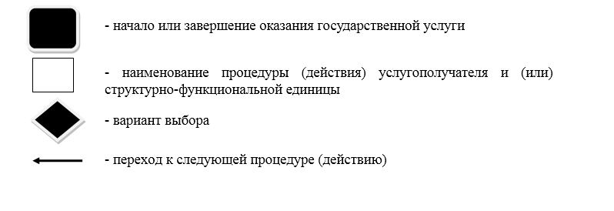

|  |  |
| --- | --- |
|  | Утвержден постановлением Восточно-Казахстанского областного акимата от "16" ноября 2015 года № 302 |

**Регламент государственной услуги "Проведение ежегодного государственного технического осмотра тракторов и изготовленных на их базе самоходных шасси и механизмов, прицепов к ним, включая прицепы со смонтированным специальным оборудованием, самоходных сельскохозяйственных, мелиоративных и дорожно-строительных машин и механизмов, а также специальных машин повышенной проходимости"**

      Сноска. Регламент - в редакции постановления Восточно-Казахстанского областного акимата от 12.04.2019 № 108 (вводится в действие по истечении десяти календарных дней после дня его первого официального опубликования).

**1. Общие положения**

      1. Услугодателем государственной услуги "Проведение ежегодного государственного технического осмотра тракторов и изготовленных на их базе самоходных шасси и механизмов, прицепов к ним, включая прицепы со смонтированным специальным оборудованием, самоходных сельскохозяйственных, мелиоративных и дорожно-строительных машин и механизмов, а также специальных машин повышенной проходимости" (далее - государственная услуга) являются местные исполнительные органы области, районов и городов областного значения (далее - услугодатель).

      Прием заявления и выдача результата оказания государственной услуги осуществляются через:

      1) канцелярию услугодателя;

      2) веб-портал "электронного правительства" www.e.gov.kz, www.elicense.kz (далее -портал).

      2. Форма оказываемой государственной услуги: электронная или бумажная.

      3. Результатом оказываемой государственной услуги является внесение записи "Исправен" либо "Неисправен" в регистрационном документе (техническом паспорте), заверенном подписью инженера-инспектора и штампом услугодателя.

      Форма предоставления результата оказания государственной услуги: бумажная.

      В случае обращения на портал - уведомление о готовности инженер-инспектора к проведению ежегодного государственного технического осмотра, с указанием даты, места и времени проведения технического осмотра машины.

**2. Описание порядка действий структурных подразделений (работников) услугодателя в процессе оказания государственной услуги**

      4. Основанием для начала процедуры (действия) по оказанию государственной услуги является наличие заявления услугополучателя либо его представителя по доверенности с приложением документов, в соответствии с пунктом 9 стандарта государственной услуги "Проведение ежегодного государственного технического осмотра тракторов и изготовленных на их базе самоходных шасси и механизмов, прицепов к ним, включая прицепы со смонтированным специальным оборудованием, самоходных сельскохозяйственных, мелиоративных и дорожно-строительных машин и механизмов, а также специальных машин повышенной проходимости", утвержденного приказом Министра сельского хозяйства Республики Казахстан от 6 мая 2015 года № 4-3/421 (зарегистрированным в Реестре государственной регистрации нормативных правовых актов за номером 11766) (далее - Стандарт).

      5. Содержание процедур (действий), входящих в состав процесса оказания государственной услуги, длительность выполнения:

      действие 1 – прием и регистрация документов услугополучателя работником канцелярии услугодателя, передача документов руководителю услугодателя. Длительность выполнения -30 (тридцать) минут;

      действие 2 – рассмотрение документов услугополучателя руководителем услугодателя, передача документов сотруднику услугодателя. Длительность выполнения - в течение 1 (одного) часа;

      действие 3 –проверка представленных документов услугополучателя сотрудником услугодателя. Проведение ежегодного государственного технического осмотра машин. Длительность выполнения - 9 (девять) рабочих дней непосредственно по месту нахождения машин и (или) в случае представления машин в регистрационный пункт, в течение 1 (одного) рабочего дня;

      действие 4 – внесение записи "Исправен" либо "Неисправен" в регистрационном документе (техническом паспорте), заверенной подписью инженера-инспектора и штампом услугодателя. Передача регистрационного документа (технического паспорта) в канцелярию услугодателя. Длительность выполнения - 30 (тридцать) минут;

      действие 5- выдача работником канцелярии услугодателя услугополучателю регистрационного документа (технического паспорта). Длительность выполнения -15 (пятнадцать)минут.

      Срок оказания государственной услуги со дня сдачи пакета документов услугодателю, а также при обращении на портал - в течение 10 (десяти) рабочих дней непосредственно по месту нахождения машин и (или) в случае представления машин в регистрационный пункт, в течение 2 (двух) рабочих дней.

      6. Результатом процедуры (действия) по оказанию государственной услуги по действию 1, указанному в пункте 5 настоящего регламента, является выдача услугополучателю копии его заявления с отметкой о регистрации с указанием даты и времени приема пакета документов (нарочно либо посредством почтовой связи).

      Результатом процедуры (действия) по оказанию государственной услуги по действию 2, указанному в пункте 5 настоящего регламента, является резолюция руководителя услугодателя, которая служит основанием для начала выполнения действия 3, указанного в пункте 5 настоящего регламента.

      Результатом действия 3, указанного в пункте 5 настоящего регламента, является проведение ежегодного государственного технического осмотра машин.

      Результатом действия 4, указанного в пункте 5 настоящего регламента, является внесение записи "Исправен" либо "Неисправен" в регистрационном документе (техническом паспорте), заверенной подписью инженера-инспектора и штампом услугодателя, и передача регистрационного документа (технического паспорта) в канцелярию услугодателя.

      Результатом действия 5, указанного в пункте 5 настоящего регламента, является выдача работником канцелярии услугодателя услугополучателю регистрационного документа (технического паспорта).

**3. Описание порядка взаимодействия структурных подразделений (работников) услугодателя в процессе оказания государственной услуги**

      7. Перечень структурных подразделений (работников) услугодателя, которые участвуют в процессе оказания государственной услуги:

      1) работник канцелярии;

      2) руководитель;

      3) сотрудник.

      8. Описание процедур (действий), необходимых для оказания государственной услуги:

      1) прием и регистрация документов услугополучателя работником канцелярии услугодателя, передача документов руководителю услугодателя. Длительность выполнения -30 (тридцать) минут;

      2) рассмотрение документов услугополучателя руководителем услугодателя, передача документов сотруднику услугодателя. Длительность выполнения - в течение 1 (одного) часа;

      3) проверка сотрудником услугодателя представленных документов услугополучателя на соответствие перечню, определенному в пункте 9 Стандарта. Проведение ежегодного государственного технического осмотра машин. Длительность выполнения – 9 (девять) рабочих дней непосредственно по месту нахождения машин и (или) в случае представления машин в регистрационный пункт, в течение 1 (одного) рабочего дня;

      4) внесение записи "Исправен" либо "Неисправен" в регистрационном документе (техническом паспорте), заверенной подписью инженера-инспектора и штампом услугодателя. Передача регистрационного документа (технического паспорта) в канцелярию услугодателя. Длительность выполнения - 30 (тридцать) минут;

      5) выдача работником канцелярии услугодателя услугополучателю регистрационного документа (технического паспорта). Длительность выполнения - 15 (пятнадцать) минут.

**4. Описание порядка использования информационных систем в процессе оказания государственной услуги**

      9. Порядок обращения и последовательность процедур (действий) услугополучателя и услугодателя, при оказании государственной услуги через портал:

      1) услугополучатель осуществляет регистрацию на портале с помощью своего регистрационного свидетельства подписанного электронной цифровой подписью (далее- ЭЦП), которое хранится в интернет-браузере компьютера услугополучателя (осуществляется для незарегистрированных услугополучателей на портале);

      2) процесс 1 – прикрепление в интернет-браузер компьютера услугополучателя регистрационного свидетельства ЭЦП, процесс ввода услугополучателем пароля (процесс авторизации) на портал для получения государственной услуги;

      3) условие 1 – проверка на портале подлинности данных о зарегистрированном услугополучателе через логин ИИН/БИН и пароль;

      4) процесс 2 – формирование порталом сообщения об отказе в авторизации в связи с имеющимися нарушениями в данных услугополучателя;

      5) процесс 3 – выбор услугополучателем государственной услуги, указанной в настоящем регламенте, вывод на экран формы запроса для оказания государственной услуги и заполнение услугополучателем формы (ввод данных) с учетом ее структуры и форматных требований, прикрепление к форме запроса необходимых документов в электронном виде;

      6) процесс 4– выбор услугополучателем регистрационного свидетельства ЭЦП для удостоверения (подписания) запроса;

      7) условие 2 – проверка на портале срока действия регистрационного свидетельства ЭЦП и отсутствия в списке отозванных (аннулированных) регистрационных свидетельств, а также соответствия идентификационных данных между ИИН/БИН, указанных в запросе и ИИН/БИН, указанных в регистрационном свидетельстве ЭЦП, в ЕНИС данных доверенности услугополучателя;

      8) процесс 5 – удостоверение (подписание) посредством ЭЦП услугополучателя заполненной формы (введенных данных) запроса на оказание государственной услуги;

      9) процесс 6 – регистрация электронного документа услугополучателя в ИС ГБД "Е-лицензирование" и обработка запроса в ИС ГБД "Е-лицензирование". В "личном кабинете" услугополучателя отображается статус о принятии запроса для оказания государственной услуги;

      10) условие 3 – проверка полученных документов на соответствие перечню, предусмотренному в пункте 9 Стандарта;

      11) процесс 7 – получение услугополучателем результата государственной услуги (уведомление о готовности инженера-инспектора к проведению ежегодного государственного технического осмотра, с указанием даты, места и времени проведения технического осмотра машины) в форме электронного документа, удостоверенного ЭЦП уполномоченного лица услугодателя.

      Диаграмма функционального взаимодействия информационных систем, задействованных в оказании государственной услуги, приведена в приложении 1 к настоящему регламенту.

      10. Подробное описание последовательности процедур (действий), взаимодействий структурных подразделений (работников) услугодателя в процессе оказания государственной услуги и порядка использования информационных систем в процессе оказания государственной услуги отражено в справочнике бизнес-процессов оказания государственной услуги согласно приложению 2 к настоящему регламенту. Справочник бизнес-процессов оказания государственной услуги размещен на веб-портале "электронного правительства", интернет-ресурсе услугодателя.

      Примечание:

      Расшифровка аббревиатур:

      ИИН – индивидуальный идентификационный номер

      БИН – бизнес-идентификационный номер

      ЕНИС – единая нотариальная информационная система

      ИС ГБД – "Е-лицензирование" информационная система государственной базы данных "Е-лицензирование"

|  |  |
| --- | --- |
|  | Приложение 1 к регламенту  государственной услуги  "Проведение ежегодного  государственного технического  осмотра тракторов и  изготовленных на их базе  самоходных шасси и  механизмов, прицепов к ним,  включая прицепы со  смонтированным специальным  оборудованием, самоходных  сельскохозяйственных,  мелиоративных и дорожно- строительных машин и  механизмов, а также  специальных машин  повышенной проходимости" |

**Диаграмма функционального взаимодействия информационных систем, задействованных в оказании государственной услуги**

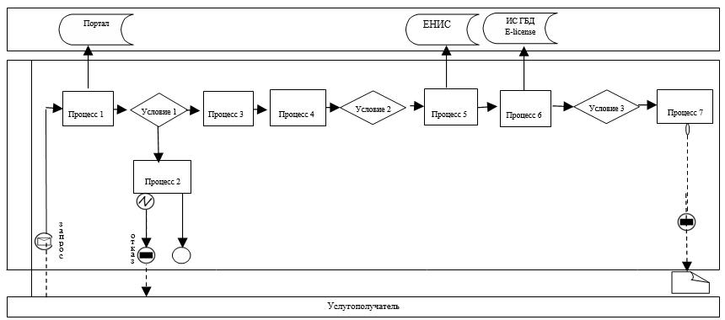

**Условные обозначения:**

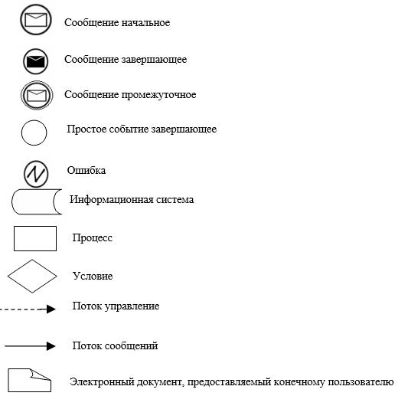

|  |  |
| --- | --- |
|  | Приложение 2  к регламенту государственной  услуги "Проведение  ежегодного государственного  технического осмотра тракторов  и изготовленных на их базе  самоходных шасси и  механизмов, прицепов  к ним, включая прицепы со  смонтированным специальным  оборудованием,  самоходных  сельскохозяйственных,  мелиоративных и дорожно- строительных  машин и механизмов, а также  специальных машин  повышенной проходимости" |

**Справочник бизнес-процессов оказания государственной услуги "Проведение ежегодного государственного технического осмотра тракторов и изготовленных на их базе самоходных шасси и механизмов, прицепов к ним, включая прицепы со смонтированным специальным оборудованием, самоходных сельскохозяйственных, мелиоративных и дорожно-строительных машин и механизмов, а также специальных машин повышенной проходимости"**

**1. При оказании государственной услуги через услугодателя**

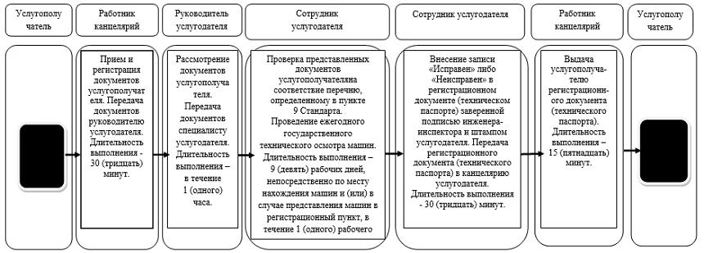

**2. При оказании государственной услуги через портал**

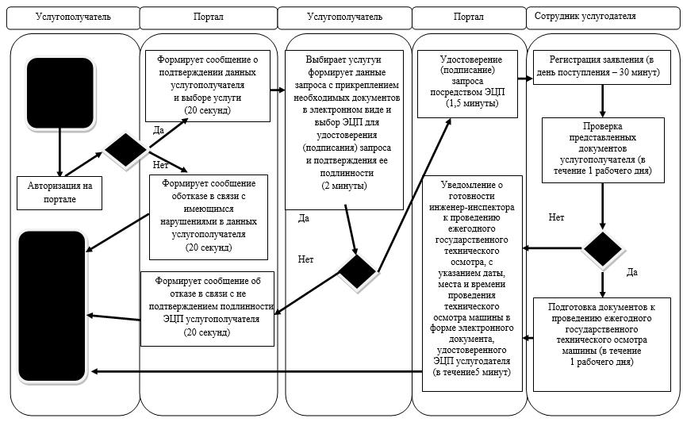

**Условные обозначения:**



|  |  |
| --- | --- |
|  | Утвержден постановлением Восточно-Казахстанского областного акимата от "16" ноября 2015 года № 302 |

**Регламент государственной услуги "Предоставление информации об отсутствии (наличии) обременений тракторов и изготовленных на их базе самоходных шасси и механизмов, прицепов к ним, включая прицепы со смонтированным специальным оборудованием, самоходных сельскохозяйственных, мелиоративных и дорожно-строительных машин и механизмов, а также специальных машин повышенной проходимости"**

      Сноска. Регламент - в редакции постановления Восточно-Казахстанского областного акимата от 12.08.2016 № 253 (вводится в действие по истечении десяти календарных дней после дня его первого официального опубликования).

**1. Общие положения**

      1. Услугодателем государственной услуги "Предоставление информации об отсутствии (наличии) обременений тракторов и изготовленных на их базе самоходных шасси и механизмов, прицепов к ним, включая прицепы со смонтированным специальным оборудованием, самоходных сельскохозяйственных, мелиоративных и дорожно-строительных машин и механизмов, а также специальных машин повышенной проходимости" (далее - государственная услуга) являются местные исполнительные органы области, районов и городов областного значения (далее - услугодатель).   
      Прием заявления и выдача результата оказания государственной услуги осуществляется через:  
      1) Некоммерческое акционерное общество "Государственная корпорация "Правительство для граждан" (далее – Государственная корпорация)";  
      2) веб-портал "электронного правительства" www.egov.kz (далее - портал).  
      2. Форма оказания государственной услуги: электронная (полностью автоматизированная) или бумажная.   
      3. Результат оказания государственной услуги - выписка из реестра регистрации залога движимого имущества.  
      Форма предоставления результата оказания государственной услуги: электронная.

**2. Описание порядка взаимодействия с Государственной корпорацией и (или) иными услугодателями, а также порядка использования информационных систем в процессе оказания государственной услуги**

      4. Услугополучатель для получения государственной услуги через Государственную корпорацию предоставляет документы, предусмотренные пунктом 9 стандарта государственной услуги "Предоставление информации об отсутствии (наличии) обременений тракторов и изготовленных на их базе самоходных шасси и механизмов, прицепов к ним, включая прицепы со смонтированным специальным оборудованием, самоходных сельскохозяйственных, мелиоративных и дорожно-строительных машин и механизмов, а также специальных машин повышенной проходимости", утвержденного приказом Министра сельского хозяйства Республики Казахстан от 6 мая 2015 года № 4-3/421 (зарегистрированным в Реестре государственной регистрации нормативных правовых актов за номером 11766 ) (далее - Стандарт).   
      Срок оказания государственной услуги с момента сдачи пакета документов в Государственную корпорацию - 1 (один) рабочий день, а также при обращении на портал - 30 (тридцать) минут.   
      Порядок обращения и последовательность процедур (действий) услугополучателя и услугодателя, при оказании государственной услуги через Государственную корпорацию:  
      1) процесс 1 - ввод работником Государственной корпорации в АРМ ИС государственной корпорации логина и пароля (процесс авторизации) для оказания услуги;  
      2) процесс 2 - выбор работником Государственной корпорации услуги, указанной в настоящем регламенте, вывод на экран формы запроса для оказания государственной услуги и ввод работником Государственной корпорации данных услугополучателя;  
      3) процесс 3 - направление запроса через ШЭП в ГБД ФЛ/ ГБД ЮЛ о данных услугополучателя, а также в ЕНИС - о данных доверенности представителя услугополучателя;  
      4) условие 1 - проверка наличия данных услугополучателя в ГБД ФЛ/ ГБД ЮЛ, а также в ЕНИС - данных доверенности представителя услугополучателя;  
      5) процесс 4 - формирование сообщения о невозможности получения данных в связи с отсутствием данных услугополучателя в ГБД ФЛ/ ГБД ЮЛ, данных доверенности в ЕНИС;  
      6) процесс 5 - заполнение работником Государственной корпорации формы запроса в части отметки о наличии документов в бумажной форме и сканирование документов, предоставленных услугополучателем, прикрепление их к форме запроса и удостоверение посредством ЭЦП заполненной формы (введенных данных) запроса на оказание услуги;  
      7) процесс 6 - направление электронного документа (запроса услугополучателя), удостоверенного (подписанного) ЭЦП работника государственной корпорации через ШЭП в АРМ РШЭП;  
      8) процесс 7 - регистрация электронного документа в АРМ РШЭП;  
      9) условие 2 - обработка данных в АРМ РШЭП;  
      10) процесс 8 - формирование сообщения об отказе в запрашиваемой государственной услуге в связи с имеющимися нарушениями в документах услугополучателя;  
      11) процесс 9 - получение услугополучателем через работника Государственной корпорации результата государственной услуги (выписка из реестра регистрации залога движимого имущества).  
      5. Порядок обращения и последовательность процедур (действий) услугополучателя и услугодателя, при оказании государственной услуги через портал:   
      1) услугополучатель осуществляет регистрацию на портале с помощью своего регистрационного свидетельства ЭЦП, которое хранится в интернет-браузере компьютера услугополучателя (осуществляется для незарегистрированных услугополучателей на портале);  
      2) процесс 1 - прикрепление в интернет-браузер компьютера услугополучателя регистрационного свидетельства ЭЦП, процесс ввода услугополучателем пароля (процесс авторизации) на портале для получения государственной услуги;  
      3) условие 1 - проверка на портале подлинности данных о зарегистрированном услугополучателе через логин ИИН/БИН и пароль;  
      4) процесс 2 - формирование порталом сообщения об отказе в авторизации в связи с имеющимися нарушениями в данных услугополучателя;  
      5) процесс 3 - выбор услугополучателем государственной услуги, указанной в настоящем регламенте, вывод на экран формы запроса для оказания государственной услуги и заполнение услугополучателем формы (ввод данных) с учетом ее структуры и форматных требований, прикрепление к форме запроса необходимых документов в электронном виде;  
      6) процесс 4 - выбор услугополучателем регистрационного свидетельства ЭЦП для удостоверения (подписания) запроса;  
      7) условие 2 - проверка на портале срока действия регистрационного свидетельства ЭЦП и отсутствия в списке отозванных (аннулированных) регистрационных свидетельств, а также соответствия идентификационных данных между ИИН/БИН, указанных в запросе, и ИИН/БИН, указанных в регистрационном свидетельстве ЭЦП, в ЕНИС - данных доверенности представителя услугополучателя;  
      8) процесс 5 - удостоверение (подписание) посредством ЭЦП услугополучателя заполненной формы (введенных данных) запроса на оказание государственной услуги;  
      9) процесс 6 - регистрация электронного документа услугополучателя в ИС ГБД "Е - лицензирование" и обработка запроса в ИС ГБД "Е-лицензирование";  
      10) условие 3 - проверка полученных документов на соответствие перечню, предусмотренному в пунктом 9 Стандарта;   
      11) процесс 7 - получение услугополучателем результата государственной услуги (выписка из реестра регистрации залога движимого имущества в "личном кабинете" портала услугополучателя) в форме электронного документа, удостоверенного ЭЦП уполномоченного лица услугодателя.  
      Диаграмма функционального взаимодействия информационных систем, задействованных в оказании государственной услуги, через портал, приведена в приложении 1 к настоящему Регламенту.  
      6. Подробное описание последовательности процедур (действий), взаимодействий структурных подразделений (работников) услугодателя в процессе оказания государственной услуги, а также описание порядка взаимодействия с Государственной корпорацией и порядка использования информационных систем в процессе оказания государственной услуги отражается в справочнике бизнес-процессов оказания государственной услуги согласно приложению 2 к настоящему Регламенту. Справочник бизнес-процессов оказания государственной услуги размещен на веб-портале "электронного правительства", интернет-ресурсе услугодателя.  
      **Примечание:**   
      **Расшифровка аббревиатур:**  
      АРМ - автоматизированное рабочее место  
      ШЭП - шлюз "электронного правительства"  
      ГБД ФЛ - государственная база данных "Физические лица"  
      ГБД ЮЛ - государственная база данных "Юридические лица"  
      ЕНИС - единая нотариальная информационная система  
      ИИН - индивидуальный идентификационный номер  
      БИН - бизнес-идентификационный номер

|  |  |
| --- | --- |
|  | Приложение 1  к регламенту государственной  услуги "Предоставление  информации об отсутствии  (наличии) обременений  тракторов и изготовленных на  их базе самоходных шасси и  механизмов, прицепов к ним,  включая прицепы со  смонтированным специальным  оборудованием, самоходных  сельскохозяйственных,  мелиоративных  и дорожно-строительных машин  и механизмов, а также  специальных машин  повышенной проходимости" |

**Диаграмма функционального взаимодействия информационных систем, задействованных в оказании государственной услуги через портал**

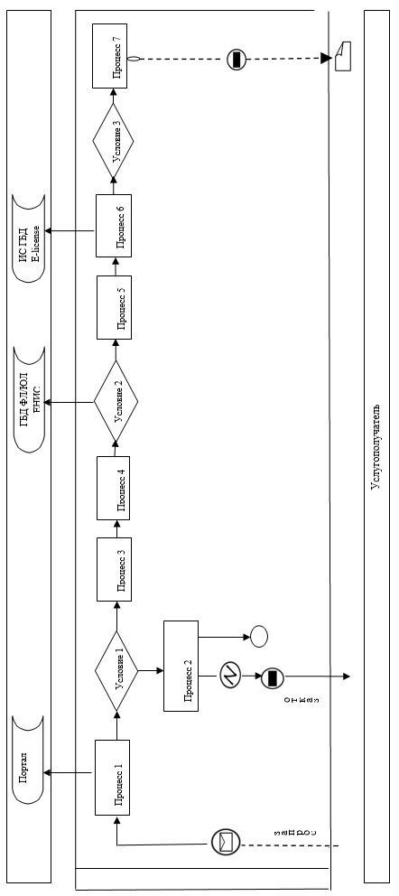

**Условные обозначения:**

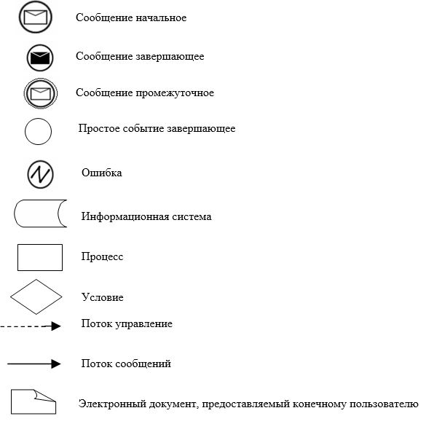

|  |  |
| --- | --- |
|  | Приложение 2  к регламенту государственной  услуги "Предоставление  информации об отсутствии  (наличии) обременений  тракторов и изготовленных на  их базе самоходных шасси и  механизмов, прицепов к ним,  включая прицепы со  смонтированным специальным  оборудованием, самоходных  сельскохозяйственных,  мелиоративных  и дорожно-строительных машин  и механизмов, а также  специальных машин  повышенной проходимости" |

**Справочник бизнес-процессов оказания государственной услуги "Предоставление информации об отсутствии (наличии) обременений тракторов и изготовленных на их базе самоходных шасси и механизмов, прицепов к ним, включая прицепы со смонтированным специальным оборудованием, самоходных сельскохозяйственных, мелиоративных и дорожно-строительных машин и механизмов, а также специальных машин повышенной проходимости" 1. При оказании государственной услуги через Государственную корпорацию**

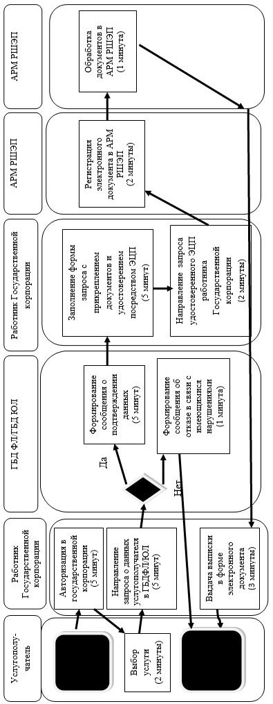

**2. При оказании государственной услуги через портал**

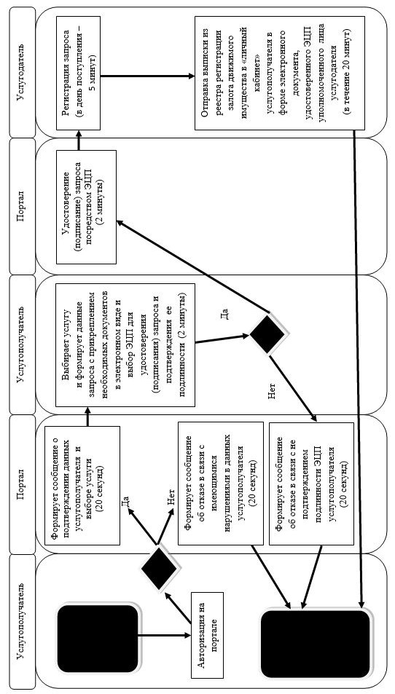

**Условные обозначения:**

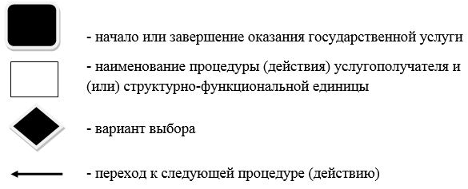

© 2012. РГП на ПХВ «Институт законодательства и правовой информации Республики Казахстан» Министерства юстиции Республики Казахстан